

DELNI NAČRT ZAŠČITE IN REŠEVANJA OB POJAVU EPIDEMIJE OZIROMA PANDEMIJE NALEZLJIVE BOLEZNI PRI LJUDEH V MESTNI OBČINI MURSKA SOBOTA

Predlog

VERZIJA: 1.0

 | Organ | Datum | Podpis odgovorne osebe
Izdelal | Služba za ZiR  Božo Bohar
Obravnaval | OŠCZ
Odobril | Poveljnik OŠ CZ
Skrbnik načrta | Služba za ZiR  Božo Bohar
Sprejel | Župan dr. Aleksander Jevšek

Načrt izdelan: september 2020
Načrt sprejet: september 2020

Številka:166-0010/2020-2
Datum: 22.9.2020

KAZALO:

    - POJAV NALEZLJIVE BOLEZNI PRI LJUDEH……………………………………………………4

  - Uvod…………………………………………………………………………………………..4
  - Vrsta, oblika in značilnosti nalezljivih bolezni ………………………………………………4
  - Viri in poti širjenja nalezljivih bolezni pri ljudeh…………………………………………….4
  - Pogostost pojavljanja nalezljivih bolezni v Mestni občini Murska Sobota…………………..5
  - Možen potek in pričakovan obseg pojavljanja nalezljivih bolezni pri ljudeh………………..7
  - Ogroženost Mestne občine Murska Sobota…………………………………………………9
  - Verjetnost nastanka verižnih nesreč…………………………………………………………10
  - Sklepne ugotovitve …………………………………………………………………………10

- OBSEG NAČRTOVANJA ……………………………………………………………………………11

  - Temeljne ravni načrtovanja………………………………………………………………….11

- KONCEPT ZAŠČITE, REŠEVANJA IN POMOČI ……………………………………………..….12

3.1. Temeljne podmene načrta……………………………………………...……………………12
3.2. Zamisel izvedbe zaščite, reševanja in pomoči………………………………………………12
3.2.1. Koncept odziva ob pojavu epidemije oziroma pandemije nalezljive bolezni pri
ljudeh…………………………………………………………………………………….12
3.3. Uporaba načrta ……………………………………………………………………………...14

- SILE, SREDSTVA IN VIRI ZA IZVAJANJE NAČRTA ………………………………………….15

4.1.Pregled organov in organizacij, ki sodelujejo pri izvedbi nalog……………………………...15
4.1.1. Sile za izvajanje načrta…………………………………………………………………15
4.2.Materialno-tehnična sredstva za izvajanje načrta……………………………………….........17
4.3.Predvidena finančna sredstva za izvajanje načrta……………………………………….........17

- OPAZOVANJE, OBVEŠČANJE IN ALARMIRANJE …………………………………………......18

5.1.Opazovanje in spremljanja širjenja nalezljivih bolezni pri ljudeh……………………………18
  - Obveščanje pristojnih organov in služb………………………………………………….........18
5.3. Obveščanje javnosti…………………………………………………………………………18
5.4. Obveščanje prebivalcev…………………………………………………………………….19

- AKTIVIRANJE SIL IN SREDSTEV…………………………………………………………….........20

6.1.Aktiviranje občinskih sil za ZRP…………………………………………………………........20
6.2. Aktiviranje sredstev pomoči…………………………………………………………………20
6.3.Upravljanje in vodenje za izvajanje zaščitnih ukrepov in nalog ZRP……………………........21
6.3.1. Župan…………………………………………………………………………………….21
6.3.2. Mestna uprava…………………………………………………………………………...21
6.3.3. Poveljnik CZ Mestne občine Murska Sobota………………………………………..…..21
6.3.4. Skrbnik načrtov skupaj z zunanjimi sodelavci občine…………………………………. 22
6.3.5. Policijska postaja Murska Sobota……………………………………………………….22
6.3.6. Zdravstveni inšpektorat RS, OE Murska Sobota………………………………………..22
6.3.7. Javna gasilska služba (PGD)………………………………………………………… …22
6.3.8. Nevladne in druge organizacije………………………………………………………….22
6.3.9. Enote in službe, ki jih organizirajo državni organi………………………………….......23

- UPRAVLJANJE IN VODENJE ……………………………………………………………….……....24

  - Operativno vodenje sil ZRP……………………………………………………………………24

- ZAŠČITNI UKREPI IN NALOGE ZAŠČITE, REŠEVANJA IN POMOČI…………………….…25

8.1. Splošni in posebni zdravstveni ter drugi posebni ukrepi za preprečevanje in obvladovanje
nalezljivih bolezni pri ljudeh………………………………………..………………………..25
8.2. Ukrepi zaščite in reševanja…………………………………………………………….….…..26
8.2.1. Prostorski, urbanistični, gradbeni in drugi ukrepi………………………………………..27
8.2.2. Biološka zaščita…………………………………………………………………………..28
8.2.3. Prva pomoč in nujna medicinska pomoč………………………………………………...29
8.2.4. Pomoč ogroženim in prizadetim prebivalcem……………………………………………30
8.2.5. Zagotavljanje osnovnih pogojev za življenje…………………………………………….32

- OSEBNA IN VZAJEMNA ZAŠČITA………………………………………………………………....34

- RAZLAGA POJMOV IN OKRAJŠAV ………………………………………………………………35

10.1 Razlaga pojmov……………………………………………………..…………………………..35
10.2 Seznam okrajšav…………………………………………………….………………………….35

- PRILOGE IN DODATKI…………………………………………………………...…………………36

11.1. Skupne priloge…………………………………………………………………………………36
11.2. Posebne priloge…………………………………………………………………...…………...36
11.3. Skupni dodatki…………………………………………………………………………………36
11.4. Posebni dodatki………………………………………………………………………………..37

1 POJAV NALEZLJIVIH BOLEZNI PRI LJUDEH

1.1 Uvod

Občinski Načrt zaščite in reševanja ob pojavu epidemije oziroma pandemije nalezljive bolezni pri ljudeh na območju Mestne občine Murska Sobota, verzija 1.0, je izdelan na osnovi sprejetega (državnega) načrta, ki je bil spremenjen in dopolnjen na podlagi izkušenj v času epidemije COVID-19 (marec – maj 2020) in Regijskega načrta zaščite in reševanja ob pojavu epidemije oziroma pandemije nalezljive bolezni pir ljudeh v Pomurju, verzija 2.0.
Iz občinske ocene ogroženosti ob pojavu nalezljivih bolezni pri ljudeh je razvidno, da tudi na območju Mestne občine Murska Sobota, tako kot na območju celotne Slovenije obstaja nevarnost za pojav epidemije oziroma pandemije posamezne nalezljive bolezni pri ljudeh. V občinski oceni ogroženosti so zbrani podatki o splošnih značilnostih, vrstah, poteh prenosa nalezljivih bolezni, obsegu, načinih in verjetnosti pojavljanja ter sistemu spremljanja nalezljivih bolezni pri ljudeh.
Občinski delni načrt zaščite in reševanja ob pojavu nalezljivih bolezni pri ljudeh je izdelan za primer razglasitve epidemije ali pandemije posamezne nalezljive bolezni pri ljudeh, ko je treba poleg služb v zdravstveni dejavnosti in drugih služb uporabiti tudi občinske sile in sredstva za ZRP. V delnem načrtu zaščite in reševanja ob pojavu epidemije oziroma pandemije nalezljivih bolezni pri ljudeh je podrobneje razdelan način obveščanja ter izvajanje zaščitnih ukrepov in nalog.

1.2 Vrsta, oblika in značilnosti nalezljivih bolezni

Nalezljive bolezni povzročajo patogeni organizmi, kot so bakterije, virusi, zajedavci, glive in plesni. Povzročajo nastanek in razvoj bolezni pri živalih in človeku. Nalezljive bolezni se prenašajo po zraku, s hrano in vodo ter z neposrednim stikom ali posredno, prek predmetov in površin. Prenašajo se s človeka na človeka ali z živali na človeka. Nalezljiva bolezen je posledica interakcije med biološkim agensom, gostiteljem in okoljem. Pogoji za začetek procesa so ustrezna izpostavljenost kužnemu agensu, skupek dejavnikov v okolju, ki omogočajo razvoj bolezni in sprejemljiv gostitelj. Možnosti, da se nalezljiva bolezen širi v populaciji, so odvisne od verjetnosti prenosa med okuženo in dovzetno osebo, frekvence stikov v populaciji, od trajanja infektivnosti in deleža oseb v populaciji, ki so še imune oziroma neodzivne na okužbo.

Ločimo med okužbo in boleznijo.

Okužba je posledica stika občutljivega gostitelja z morebitnim patogenim mikroorganizmom. Vir za večino okužb človeka je drug človek pa tudi živali in neživo okolje. To pomeni, da je izpostavljenost občutljivega posameznika okuženemu človeku ali živali oziroma okolju najpomembnejši dejavnik za pojav okužbe.

Bolezen je eden izmed mogočih izidov okužbe, njen razvoj pa je odvisen tako od virulence agensa kot od dovzetnosti gostitelja (Regijski načrt zaščite in reševanja ob pojavu epidemije/pandemije nalezljive bolezni pri ljudeh v pomurski regiji1).

1.3 Viri in poti širjenja nalezljivih bolezni pri ljudeh

Nalezljive bolezni se širijo, kadar obstajajo pogoji za prenos mikroorganizma in se okužba lahko prenaša na dovzetne osebe. Okužbe se lahko pojavljajo množično, in sicer v obliki izbruhov, kopičenj, epidemij oziroma tudi pandemij.

Izbruh je pojav več primerov nalezljive bolezni kot pričakovano na določenem območju, v določenem časovnem obdobju in v določeni skupini ljudi.

Epidemija nalezljive bolezni je pojav nalezljive bolezni, ki po času in kraju nastanka ter številu prizadetih oseb presega običajno stanje in je zato potrebno takojšnje ukrepanje.

Pandemija je pojav posamezne nalezljive bolezni, ki se v obliki epidemij pojavlja v več regijah, državah in celinah. Pandemija se pojavi, ko povzročitelj nalezljive bolezni, ki je do tedaj krožil med prebivalstvom, postane sposoben okužiti veliko število ljudi, se širiti med ljudmi zaradi nizke ali neobstoječe odpornosti in povzroči bolezen pri večini okuženih.

Vir okužbe je oseba ali žival, iz katere kužni agens pride neposredno ali posredno na gostitelja.

Poti prenosa nalezljive bolezni

Nalezljive bolezni se lahko prenašajo:
- z neposrednim prenosom: neposredni stik (spolno prenesene bolezni), kapljični prenos (meningokok, ošpice, koronavirus) in prenos iz matere na plod,
- s posrednim prenosom po zraku, z okuženo vodo in hrano (hepatitis A), ob stiku s predmeti ter z vektorji oziroma prenašalci (klopi, komarji).

Skupine bolezni glede na povzročitelja in najverjetnejšo pot prenosa

Glede na povzročitelja in najverjetnejšo pot prenosa se nalezljive bolezni delijo v naslednje skupine:
- črevesne (nalezljive driske, griža, hepatitis A(nalezljiva zlatenica), trebušni tifus, paratifus, otroška paraliza, kolera in okužbe s črevesnimi zajedavci)
- respiratorne (angina, gripa, pljučnica, tuberkuloza, meningitis, škrlatinka, ošpice, mumps, rdečke, norice, oslovski kašelj, davica in koronavirus),
- zoonoze (steklina, mikrosporija, bolezni, ki jih povzročajo zajedavci (toksokariaza, trakuljavost) slinavka, vranični prisad, salmoneloza, kampilobakterioza in jersinioza),
- bolezni kože in sluznic (garje, herpes, gnojne okužbe kože ter glivične okužbe kože in nohtov, sifilis, gonoreja, aids, klamidoze, hepatitis B in C),
- transmisivne (pegavica, povratna mrzlica, rumena mrzlica, denga, malarija, borelioza in klopni meningoencefalitis),
- bolezni, ki se prenašajo s krvjo (aids, hepatitis B in hepatitis C).

1.4 Pogostost pojavljanja nalezljivih bolezni v Mestni občini Murska Sobota

Nalezljive bolezni so najpogostejše bolezni v populaciji. Ocenjujejo, da vsak prebivalec vsako leto enkrat do desetkrat zboli za akutno okužbo dihal in vsaj enkrat za akutno črevesno okužbo. Vse bolj pomembne in pogoste so transmisivne nalezljive bolezni, ki jih prenaša mrčes.
Zaradi številnih potovanj po svetu so vse pogostejše tudi vnesene nalezljive bolezni, ki jih pri nas sicer do sedaj nismo imeli veliko (COVID 19).

Nalezljive bolezni niso pomembne samo zaradi njihove pogostosti, temveč tudi zaradi možnih trajnih posledic. Agense, ki povzročajo nalezljive bolezni, povezujejo tudi s kroničnimi boleznimi, kot so reaktivni artritis, rana na želodcu, rak, neplodnost ipd.
V letu 2018 smo v Pomurju med prijavljenimi izbruhi zabeležili največ izbruhov okužbe žrela (streptokokna angina), sledi izbruh bolezni, ki jo povzroči bakterija (borelioza lyme), nato črevesna bolezen (enterokolitis) in virusna bolezen (norice).

Podatki so vidni tudi iz Tabele 1. Iz tabele 2 so vidni primeri umrlih za nalezljivo boleznijo.

Tabela 1: Število prijavljenih primerov nalezljivih bolezni na območju pomurske regije v letu 2018

BOLEZEN | ŠTEVILO PRIMEROV
Borelioza lyme | 575
Centralnoevropski meningoencefalitis – KME | 5
Creutzfeldt Jakobova bolezen | 1
Enterobioza | 233
Ehinokokoza | 1
Garje | 20
Gripa, virus influence dokazan | 221
Griža po povzročiteljih | 5
Enterokolitis po povzročiteljih | 522
Okužbe z Cl. Difficile | 165
Okužbe z E. coli | 3
Jersinioza | 1
Kampilobakterioza | 78
Salmolenoza | 17
Adenovirusni enteritis | 20
Noroviroze | 132
Rotaviroze | 103
Enteritis – drugi | 3
Infekcijska mononukleoza | 37
Lambliaza | 2
Legoneloza | 4
Listerioza | 1
Meningoecefalitis/meningitis po povzročiteljih | 5
Mikrosporija po povzročiteljih | 256
Norice | 402
Okužba s hrano po povzročiteljih | 3
Okužba z meningokoki, invazivna bolezen | 2
Okužba s Str. Pneumoniae, invazivna bolezen | 18
Oslovski kašelj | 10
Pasavec (Herpes zoster) | 309
Sepsa po povzročiteljih | 115
Streptokokna angina | 970
Šen | 296
Škrlatinka | 81
Trihofitija | 9
Virusni hepatitis po povročiteljih | 6
Hepatitis B | 4
Hepatitis C | 2
Vročica zahodnega Nila | 1
Nosilec CA-MRSA | 1
Skupaj | 4.111

Vir: NIJZ, Epidemiološko spremljanje nalezljive bolezni v Sloveniji v letu 2018

Tabela 2: Število prijavljenih primerov umrlih za nalezljivo boleznijo na območju Pomurske regije v letu 2018

BOLEZEN | ŠTEVILO PRIMEROV
Creutzfeldt Jakobova bolezen | 1
Enterokolitis po povzročiteljih | 1
Okužba s Str. Pneumoniae, invazivna bolezen | 2
Sepsa po povzročiteljih | 9
Skupaj | 13

Vir: NIJZ, Epidemiološko spremljanje nalezljive bolezni v Sloveniji v letu 2018

1.5 Možen potek in pričakovan obseg pojavljanja nalezljivih bolezni pri ljudeh

Nalezljive bolezni, ki se lahko pojavijo kot posamezni primeri ali v obliki izbruhov, so:
- driska, in sicer različnih povzročiteljev (bakterije, virusi, paraziti), zlasti pri ranljivi populaciji (otroci, ostareli, vojaki, turisti, zdravstveno osebje),
- okužbe s hrano in vodo,
- zoonoze,
- legioneloza (hoteli, razpršilci vode, klimatski stolpi, vodometi, bolnišnično okolje),
- oslovski kašelj, norice, ošpice in mumps, meningitis, borelioza,
- stafilokokne okužbe (domače in bolnišnično okolje, oddelki za novorojenčke ter kirurški oddelki),
- streptokokne okužbe – angina (otroci, v vojašnicah in bolnišnicah),
- okužbe, ki jih povzročajo virusi influence, respiratorni sincicijski virus in drugi povzročitelji akutnih okužb dihal.

Število zbolelih je odvisno od številnih dejavnikov, med njimi od vrste mikroba, deleža neimunih prebivalcev, načina širjenja bolezni itn.

V Mestni občini Murska Sobota lahko pričakujemo predvsem:

- pojav nalezljivih bolezni pri ljudeh (epidemija ali pandemija) večjega obsega:
V današnjem času se človeštvo spopada s porajajočimi se nalezljivimi boleznimi, katerih incidenca narašča ali pa predstavlja tveganje za porast bolezni v prihodnje. To so nove bolezni, ki jih povzročajo novoodkriti mikroorganizmi (SARS, ebola, novi koronavirus (SARS, CoV, MERS-CoV), nove nalezljive bolezni, ki nastanejo zaradi spremembe poznanih mikrobov (pandemska influenca AH1N1 iz leta 2009, aviarna influenca AH7N9), znane nalezljive bolezni, ki se širijo na nova zemljepisna območja (denga, West Nile (virus zahodnega Nila), čikungunja), že znane bolezni, ki postanejo ponovno problem zaradi odpornosti na zdravila (tuberkuloza, meningokokni meningitis), bolezni, ki so povezane z zaužitjem hrane, bolezni, ki so povezane s preskrbo z nekakovostno pitno vodo, ali bolezni, ki se znova pojavijo zaradi prenehanja izvajanja javnozdravstvenih ukrepov (bolezni, proti katerim cepimo, na primer ošpice in otroška paraliza). Posebno vrsto nevarnosti predstavlja namerno oziroma nenamerno širjenje bioloških agensov (antraks, koze itn.).

Pojav epidemije oziroma pandemije nalezljive bolezni pri ljudeh ni le pomembna javnozdravstvena težava, temveč tudi širša družbena težava, v izjemno veliki razsežnosti pojava pandemije namreč lahko zboli 25 – 45 odstotkov populacije.
Množični izbruh nalezljive bolezni lahko spremlja tudi visoka stopnja umrljivosti.

- pojav nalezljivih bolezni pri ljudeh (izbruh ali epidemijo) kot posledico naravne ali druge nesreče:
Ob naravnih in drugih nesrečah se lahko zelo hitro poslabšajo osnovne življenjske razmere, zato je posledično višje tveganje za pojav in širjenje nalezljivih bolezni pri ljudeh predvsem ob potresih, poplavah, nevarnih boleznih pri živalih, nesrečah z nevarnimi snovmi, terorističnih napadih… Ob tovrstnih nesrečah poteka ukrepanje skladno z načrti zaščite in reševanja glede na nesrečo, glede na razmere (poplava, terorizem, nevarne bolezni živali). V primeru sočasnega pojava nalezljive bolezni pa aktivnosti odziva na nalezljivo bolezen vodi in usklajuje minister pristojen za zdravje.

Zagotavljanje varnosti živil v RS določata zakonodaja Unije – Uredba (ES) št. 178/2002 ter uredbe s področja higiene živil ter nacionalna zakonodaja. Uprava RS za varno hrano, veterinarstvo in varstvo rastlin je v sodelovanju z Ministrstvom za zdravje in NIJZ pripravila Načrt ukrepov za obvladovanje nenavadnih dogodkov, povezanih s hrano oziroma krmo.
Dokument opredeljuje postopke sodelovanja vseh pristojnih organov na področju varne hrane in krme ter javnega zdravja, še posebej epidemiološke službe, pri identifikaciji tveganj in obvladovanju nenavadnih dogodkov, ki predstavljajo tveganje za zdravje ljudi.

Naravna ali druga nesreča | Nalezljive bolezni
Potres z močnimi  poškodbami | Tetanus, plinska gangrena, gnojni meningitis, črevesne in respiratorne nalezljive bolezni, na žariščnih območjih – hemoragaična mrzlica z renalnim sindromom, borelioza, centralnoevropski menigoencefalitis (klopni menigoencefalitis)
Katastrofalne poplave | Tetanus, plinska gangrena, gnojni meningitis, črevesne in respiratorne nalezljive bolezni, na žariščnih območjih –  hemoragična mrzlica z renalnim sindromom, borelioza, centralnoevropski meningoencefalitis (klopni meningoencefalitis)
Jedrska nesreča | Tetanus, plinska gangrena, gnojni meningitis, ošpice, norice, oslovski kašelj, črevesne in raspiratorne nalezljive bolezni, na žariščnih območjih – hemoragična mrzlica z renalnim sindromom, borelioza, centralnoevropski meningoencefalitis (klopni meningoencefalitis)
Prenos posebno nevarnih bolezni živali na ljudi – zoonoze | Vranični prisad (antraks), steklina, ehinkokoza, leptospiroza, tuberkoloza govedi, cisticerkoza govedi, trihineloza, psitakoza, tularemija, bruceloza, vroćica Q, salmoneloza
Uporaba orožij ali sredstev za množično uničevanje v teroristične namene oziroma terorističnem napadu s klasičnimi sredstvi | Plinska gangrena, tetanus, vranični prisad (antraks), koze, botulizem, kuga, vročica Q

Vir: Ocena tveganja za pojav pandemije gripe v RS, 2016.

Ob tovrstnih nesrečah poteka ukrepanje skladno z načrti zaščite in reševanja glede na nesrečo in glede na razmere.

V primeru sočasnega pojava nalezljive bolezni aktivnosti odziva na nalezljivo bolezen vodi in usklajuje minister pristojen za zdravje.

P – 1001 | Ocena ogroženosti v primeru naravnih in drugih nesreč v Mestni občini Murska Sobota

1.6 Ogroženost Mestne občine Murska Sobota

Mestna občina Murska Sobota spada v tretji oziroma srednji razred ogroženosti in izdela posamezne dele občinskega načrta zaščite in reševanja oziroma dokumente, v katerih predvidi način obveščanja in izvajanja zaščitnih ukrepov ter nalog ZRP.

Tabela 5: Ogroženost Mestne občine Murska Sobota v primeru epidemije oziroma pandemije nalezljive
bolezni pri ljudeh

Občina | Površina občine v km2 | Število ljudi | Gostota poseljenosti | Razred ogroženosti
Mestna občina Murska Sobota | 64,4 | 19.073 | 296,2 | 3

Vir: Ocena ogroženosti Republike Slovenije ob pojavu nalezljivih bolezni pri ljudeh, 2016

Organizacije, ki opravljajo vzgojno izobraževalno, socialno, zdravstveno ali drugo dejavnost, ki obsega tudi oskrbo ali varovanje 30 ali več oseb, načrtujejo v skladu z občinskimi načrti zaščite, reševanja in pomoči ter načrti dejavnosti, SB Murska Sobota pa tudi v skladu z regijskimi načrtom potrebno izvedbo zaščitnih ukrepov ter nalog ZRP.

V Mestni občini Murska Sobota so to:
- Vrtec Murska Sobota
- Osnovna šola Bakovci
- Osnovna šola I Murska Sobota
- Osnovna šola II Murska Sobota
- Osnovna šola III Murska Sobota
- Osnovna šola IV Murska Sobota
- Glasbena šola Murska Sobota
- Ekonomska šola Murska Sobota
- Srednja poklicna in tehniška šola Murska Sobota
- Gimnazija Murska Sobota
- Biotehniška šola Murska Sobota
- Srednja zdravstvena šola Murska Sobota
- Ljudska univerza Murska Sobota
- Dom starejših Rakičan
- Center za socialno delo Pomurja
- Zdravstveni dom Murska Sobota

Načrte dejavnosti izdelajo občinska uprava in javne službe (pogrebni zavodi, komunalne službe in ostale storitve v občini …). V Mestni občini Murska Sobota načrt dejavnosti izdela Mestna uprava Mestne občine Murska Sobota, Razvojni center Murska Sobota, Galerija Murska Sobota, Pokrajinska in študijska knjižnica Murska Sobota, Pomurski muzej Murska Sobota, Mladinski informativni in kulturni klub Murska Sobota, Zavod za kulturo, turizem in šport, RIS, Raziskovalno izobraževalno središče Dvorec Rakičan, Javni stanovanjski sklad Mestne občine Murska Sobota, Komunala javno podjetje d.o.o. Murska Sobota, Saubermacher-Komunala javno podjetje d.o.o. Murska Sobota, Vodovod sistema B d.o.o. Murska Sobota, CEROP d.o.o. ter drugi javni zavodi in javne službe.

Z načrtom dejavnosti se zagotavlja izvajanje dejavnosti ministrstev, vladnih služb, organov občinske uprave med oziroma po nesreči. Pristojni organi in občinska uprava izdelajo načrte dejavnosti kot dodatek k občinskim načrtom zaščite in reševanja.

Nosilci načrtovanja v načrtu dejavnosti določijo:
- ukrepe in naloge,
- nosilce za izvajanje ukrepov in nalog,
- način izvajanja ukrepov in nalog,
- organizacijo delovanja,
- materialna, finančna in druga sredstva za izvajanje nalog, z namenom, da se zmanjšajo posledice nesreče na izvajanje dejavnosti oziroma zagotovi izvajanje dejavnosti čim manj moteno ali omejeno.

Nosilci načrtovanja morajo načrte dejavnosti pripraviti v skladu z usmeritvami pristojnih ministrstev (za izvajanja ukrepov in nalog ZRP v zavodih in organizacijah).

1.7. Verjetnost nastanka verižnih nesreč

Verjetnost nastanka verižnih nesreč zaradi pojava nalezljivih bolezni je majhna, je pa obratno zaradi drugih naravnih nesreč možno pojavljanje nalezljivih bolezni. Recimo ob večjih potresih, katastrofalnih poplavah, jedrski nesreči, pojavu nevarnih bolezni živali, terorizmu in nesrečah z nevarnimi snovmi. Vseeno je potrebno upoštevati nekaj zadev. Nalezljive bolezni pri ljudeh niso namreč le javnozdravstvena težava, temveč tudi širša družbena težava, saj lahko na primer pri pandemiji gripe zboli do 20 odstotkov ljudi, ki opravljajo različne funkcije v družbi, poveča pa se tudi umrljivost prebivalcev. Pojav nalezljivih bolezni lahko povzroči večjo odsotnost od pouka, z dela in v transportnem sistemu ter drugih službah, na primer zdravstvu, šolstvu, policiji in vojski, socialnem varstvu in gospodarstvu, kar ima lahko velik vpliv na vsakdanje življenje in poslovanje ter na nacionalno in globalno ekonomijo. V času pojavljanja nalezljivih bolezni se celo povečajo obiski v zdravstvenih ambulantah in potrebe po sprejemu v bolnišnice. Delovanje celotnega zdravstvenega sistema bo močno oteženo, saj se lahko pričakuje tudi večja obolevnost med zaposlenimi v zdravstvenem sistemu.

1.8. Sklepne ugotovitve

Pojav nalezljive bolezni je realna grožnja, ki predstavlja veliko obremenitev vseh sektorjev družbe, s poudarkom na zdravstvenem sistemu.

Nalezljiva bolezen se lahko širi zelo hitro in v valovih, dolžino in trajanje vsakega vala ni vedno mogoče napovedati in je lahko povezana z visoko stopnjo obolevnosti in umrljivosti.
Obseg nalezljive bolezni in starostne skupine, ki jih bo pandemija najbolj prizadela, ni mogoče vnaprej predvideti.

Pojav epidemije ali pandemije nalezljivih bolezni pri ljudeh ima lahko:
- politični vpliv: politični nemiri, nezadovoljstvo prebivalcev;
- socialnovarnostni vpliv: slabši ekonomski položaj prebivalcev in preskrba s hrano, vodo, zdravili ter drugimi dobrinami, kar lahko pripelje do socialnih nemirov. Povečano povpraševanje po dobrinah povzroči dvigovanje cen dobrin. Povečano je družbeno breme zaposlenih, pojavijo se lahko ropi zdravil ali zaščitne opreme, osnovnih življenjskih dobrin in premoženja ter ponaredki zdravil in zaščitne opreme;
- ekonomski vpliv z gospodarsko in ekonomsko škodo: na eni strani pomanjkanje delovne sile, na drugi strani pa povečanje brezposelnosti zaradi zmanjšanega obsega proizvodnje v industriji, kmetijstvu in pri trgovanju, kar vpliva na bruto domači proizvod;
- vpliv na kakovost bivanja in družbeno vključenost prebivalstva: prenehanje izvajanja kulturnih dogodkov in drugih dejavnosti kulture vpliva ne samo na poslabšanje ekonomskega položaja tistih prebivalcev, ki se poklicno ukvarjajo s kulturo ali sodelujejo pri izvajanju kulturnih dejavnosti, temveč ima tudi širše družbene posledice, vključno z zadovoljevanjem socialnih, kulturnih in duhovnih potreb državljanov.

Za učinkovito spopadanje z nalezljivo boleznijo je treba zagotoviti:
- hitro prepoznavanje pojava nalezljive bolezni,
- takojšnje ukrepanje ob pojavu epidemije,
- učinkovito izvajanje ukrepov za omejitev širjenja okužbe,
- učinkovito delovanje zdravstvenega sistema in
- prilagoditev celotne družbe za delovanje v razmerah epidemije/pandemije.

2. OBSEG NAČRTOVANJA

2.1. Temeljne ravni načrtovanja

Temeljni načrt zaščite in reševanja ob pojavu epidemije oziroma pandemije nalezljive bolezni pri ljudeh je državni načrt, izdelan za primer razglasitve epidemije ali pandemije posamezne nalezljive bolezni pri ljudeh.

Obveznost izdelave načrta oziroma dela načrta zaščite in reševanja ob pojavu epidemije ali pandemije nalezljive bolezni pri ljudeh za posameznega nosilca načrtovanja je opredeljena glede na Oceno ogroženosti Republike Slovenije ob pojavu nalezljivih bolezni pri ljudeh (8420-1/2015-38-DGZR) v povezavi s tabelo in glede na končno uvrstitev nosilca načrtovanja v določen razred ogroženosti. Obveznosti nosilcev načrtovanja iz tabele predstavljajo minimalne zahteve. Vsak nosilec načrtovanja se lahko odloči tudi za večji obseg načrtovanja.

Tabela 4: Obveznosti nosilca načrtovanja glede na razred in stopnjo ogroženosti

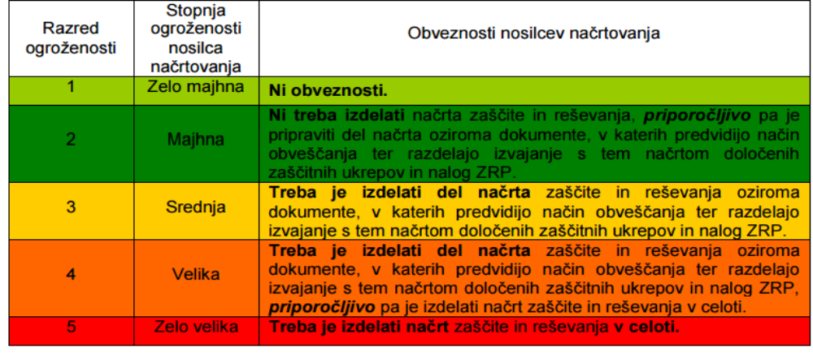

P-1000 | Evidenčni list o vzdrževanju načrta

3. KONCEPT ZAŠČITE, REŠEVANJA IN POMOČI

3.1 Temeljne podmene načrta

Temeljne podmene načrta zaščite in reševanja ob pojavu epidemije oziroma pandemije nalezljive bolezni pri ljudeh so:

- Občinski delni načrt zaščite in reševanja ob pojavu epidemije oziroma pandemije nalezljive bolezni pri ljudeh je izdelan za primer razglasitve epidemije ali pandemije nalezljive bolezni pri ljudeh v Mestni občini Murska Sobota, v Pomurski regiji ali v RS, ko je treba poleg služb v zdravstveni dejavnosti in drugih služb uporabiti tudi občinske sile in sredstva za ZRP.

- Odziv v Mestni občini Murska Sobota bo usklajen z usmeritvami NIJZ in odločitvami poveljnika CZ MO MS, poveljnika CZ pomurske regije in poveljnika CZ RS.

- Za izvajanje operativnih nalog sil za ZRP je odgovoren poveljnik CZ MO MS.

- Življenja prebivalcev so ob epidemiji oziroma pandemiji nalezljive bolezni pri ljudeh lahko ogrožena, zato morajo biti prebivalci na okuženih in ogroženih območjih, kjer obstaja tveganje za širjenje nalezljive bolezni, pravočasno in objektivno obveščeni o pričakovani nevarnosti, možnih posledicah, ukrepih in nalogah za zmanjšanje in odpravo posledic ter o ravnanju ob dogodku, ki pomeni tveganje za zdravje ljudi.

- V primeru, da v razmerah epidemije oziroma pandemije nalezljive bolezni občini Mestna občina Murska Sobota sile in sredstva za obvladovanje razmer ne zadoščajo oziroma z njimi ne razpolagamo, zaprosi Mestna občina Murska Sobota za pomoč regijo oziroma državo (poveljnik CZ MO MS – poveljnika CZ pomurske regije oziroma poveljnika CZ RS).

- Življenja prebivalcev so lahko ob epidemiji oziroma pandemiji nalezljive bolezni pri ljudeh ogrožena, zato morajo biti prebivalci na okuženih in ogroženih območjih, kjer obstaja tveganje za širjenje nalezljive bolezni, pravočasno in objektivno obveščeni o pričakovani nevarnosti, možnih posledicah, ukrepih in nalogah za zmanjšanje in odpravo posledic ter o ravnanju ob dogodku, ki pomeni tveganje za zdravje ljudi.

- V primeru, da ni razglašene epidemije oziroma pandemije, se lahko določeni (potrebni in utemeljeni) ukrepi, ki so v pristojnosti določenega organa ali organizacije izvedejo.

3.2 Zamisel izvedbe zaščite, reševanja in pomoči

3.2.1 Koncept odziva ob pojavu epidemije oziroma pandemije nalezljive bolezni pri ljudeh

Koncept odziva ob pojavu nalezljivih bolezni pri ljudeh:

1. POJAV PRVIH PRIMEROV POVZROČITELJA NALEZLJIVE BOLEZNI
• posamezen izbruh ali nekaj izbruhov nalezljive bolezni pri ljudeh spremljajo in obvladujejo službe v zdravstveni dejavnosti.

2. POJAV VEČJEGA ŠTEVILA OKUŽENIH IN OBOLELIH V SLOVENIJI
• aktivnosti na občinski ravni izvajajo izvajalci zdravstvene dejavnosti v okviru mreže javne zdravstvene službe;
• sile za ZRP v občini so v stanju pripravljenosti za pomoč pri zagotavljanju pogojev za delovanje zdravstva v razmerah epidemije/pandemije;
• s pripravami na izvajanje nalog v razmerah epidemije oziroma pandemije se prične na vseh nivojih načrtovanja in pri vseh nosilcih načrtovanja in izvajalcih nalog po načrtih.

3. RAZGLASITEV EPIDEMIJE/PANDEMIJE
• poleg zdravstva so vključena resorna ministrstva, ki izvajajo ukrepe za zmanjševanje širjenja bolezni na svojem področju v skladu z usmeritvami zdravstva, sile za ZRP, javni zavodi na področju ZRP, Rdeči križ Slovenije, prostovoljne in humanitarne organizacije, mednarodne organizacije, Klub prekmurskih študentov, veterani vojne za Slovenijo itn.
• sile za ZRP iz občinske pristojnosti pri izvajanju zaščitnih ukrepov in nalog ZRP vodi poveljnik CZ MO MS z OŠ CZ ter v sodelovanju z MZ in NIJZ. Poveljnik CZ za Pomurje usklajuje vključevanje občinskih sil za ZRP s poveljniki CZ občin;
• na podlagi poteka epidemije oziroma pandemije nalezljive bolezni pri ljudeh NIJZ ocenjuje razmere na terenu ter pripravlja strokovna priporočila in sporočila. MZ o tem obvešča pristojne organe in javnost, v skladu z načrtom komuniciranja;
• če je epidemija na območje ene ali več občin se lahko aktivira regijski načrt;
• z aktiviranjem državnega načrta se aktivirajo tudi regijske in občinske sile in sredstva za ZRP ter načrti zaščite in reševanja ali posamezni deli občinskih načrtov zaščite in reševanja na ogroženih oziroma okuženih območjih;
• po aktiviranju občinskega delnega načrta poveljnik CZ MO MS obvešča pristojne organe in javnost o načrtovanih zaščitnih ukrepih in nalogah ZRP, njihovem poteku, izvedbi ter vključenih silah za ZRP in vodenju ZRP.

Shema 1: Koncept odziva ob pojavu epidemije oziroma pandemije nalezljive bolezni pri ljudeh v Mestni občini Murska Sobota

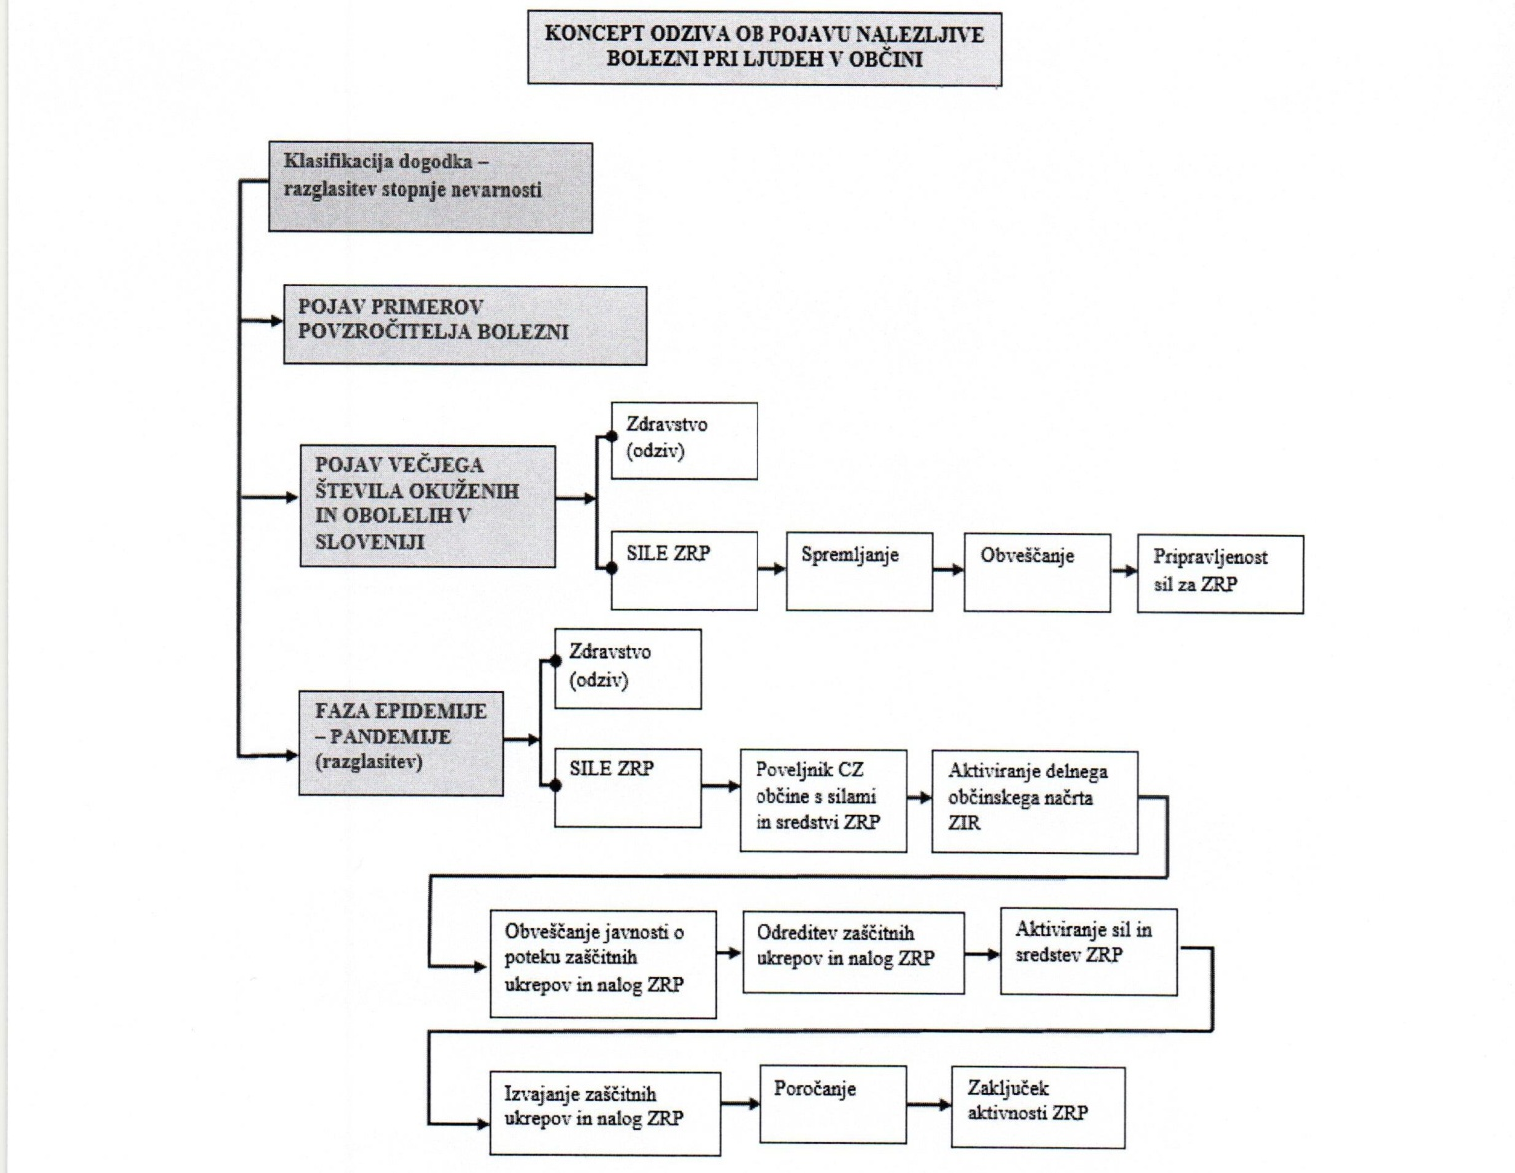

3.3 Uporaba načrta

Delni načrt zaščite in reševanja ob pojavu epidemije oziroma pandemije nalezljive bolezni pri ljudeh v Mestni občini Murska Sobota se aktivira, ko je razglašena epidemija oziroma pandemija nalezljive bolezni pri ljudeh na območju Mestne občine Murska Sobota in je treba poleg služb v zdravstveni dejavnosti in drugih služb uporabiti tudi občinske sile in sredstva za ZRP.

V primeru pojava nalezljive bolezni v Mestni občini Murska Sobota, ko še ni aktiviran regijski oziroma državni načrt zaščite in reševanja ob pojavu epidemije oziroma pandemije, poveljnik CZ MO MS aktivira delni načrt zaščite in reševanja ob pojavu epidemije oziroma pandemije nalezljive bolezni na predlog ministra za zdravje (soglasje poda poveljnik CZ RS). Načrt se aktivira ko redne službe ne obvladujejo več razmer na območju občine in ko je na zahtevo zdravstva potrebno aktivirati občinske sile ZRP.

Navodila in ukrepe določi OE NIJZ Murska Sobota.

Odločitev o aktiviranju Delnega načrta zaščite in reševanja ob pojavu epidemije oziroma pandemije nalezljive bolezni pri ljudeh v Mestni občini Murska Sobota sprejme poveljnik OŠ CZ Mestne občine Murska Sobota in o tem izda sklep.

V primeru, ko državni načrt še ni aktiviran, regijski poveljnik CZ za Pomurje aktivira načrt ZiR na predlog poveljnika CZ RS.

O aktiviranju Delnega načrta poveljnik CZ občine obvesti poveljnika CZ za Pomurje.

D – 19 | Vzorec sklepa o aktiviranju načrta zaščite in reševanja
D – 20 | Vzorec sklepa o preklicu aktiviranja načrta ZiR ob nesreči
D-1 | Načrt dejavnosti MO MS ob naravnih in drugih nesrečah

4 SILE IN SREDSTVA ZA ZAŠČITO, REŠEVANJE IN POMOČ TER VIRI ZA IZVAJANJE NAČRTA

4.1 Potrebne sile in sredstva za izvajanje zaščitnih ukrepov in nalog ZRP

4.1.1 Sile za izvajanje načrta

- Občinski organi in organizacije:
• župan
• mestna uprava
• občinska javna podjetja in zavodi (Razvojni center Murska Sobota, Pomurska lekarne Murska Sobota, Galerija Murska Sobota, Pokrajinska in študijska knjižnica Murska Sobota, Pomurski muzej Murska Sobota, Mladinski informativni in kulturni klub Murska Sobota, Zavod za kulturo, turizem in šport Murska Sobota, Vrtec Murska Sobota, Osnovna šola Bakovci, Osnovna šola I Murska Sobota, Osnovna šola II Murska Sobota, Osnovna šola III Murska Sobota, Osnovna šola IV Murska Sobota, Glasbena šola Murska Sobota, Javni zavod za opravljanje spremljajočih dejavnosti vzgoje in izobraževanja Murska Sobota, Ljudska univerza Murska Sobota, RIS, Raziskovalno izobraževalno središče Dvorec Rakičan, Javni stanovanjski sklad MO MS, Zdravstveni dom Murska Soobta, Komunala javno podjetje d.o.o. Murska Sobota, Saubermacher-Komunala Murska Sobota d.o.o., Vodovod sistema B d.o.o. Murska Sobota, CEROP d.o.o. in druga javna podjetja in zavodi)
• krajevne skupnosti in mestne četrti (KS Bakovci, KS Krog, KS Satahovci, KS Pušča, KS Černelavci, KS Polana, KS Veščica, KS Kupšinci, KS Markišavci, KS Nemčavci, KS Rakičan, MČ Center, MČ Park, MČ Ledava, MČ Partizan in MČ Turopolje)

- Sile za ZRP (poklicne, prostovoljne, dolžnostne):

- Organi vodenja:
• poveljnik CZ MO MS, namestnik poveljnika CZ
• OŠCZ

- enote in službe CZ:
• Enote (ekipe) prve pomoči CZ MO MS
• Tehnično reševalne enote CZ MO MS (dva oddelka za reševanje iz ruševin in gradnjo ter utrjevanje protipoplavnih nasipov in ekipa za iskanje zasutih in pogrešanih)
• Služba za podporo CZ MO MS (dve ekipi za zveze, ekipa za oskrbo, ekipa za prevoz in ekipa za informacijsko podporo in administrativno delo)
• Enota za uporabo zaklonišč CZ MO MS
• ulični in vaški poverjeniki CZ MO MS

V skladu z odločitvijo župana ali poveljnika CZ Mestne občine Murska Sobota se po potrebi ob neposredni nevarnosti ali ob nesreči vzpostavi informacijski center in logistični center.

- društva in druge nevladne organizacije
• RKS OZ Murska Sobota
• Župnijski Karitas Murska Sobota
• Ehopodpornica Murska Sobota
• Klub prekmurskih študentov
• Fundacija Anina zvezdica
• Slovenska filantropija in druge nevladne (humanitarne) organizacije

- javne službe za ZRP:
- Javna gasilska služba: PGD Murska Sobota, PGD Rakičan, PGD Bakovci, PGD Krog, PGD Satahovci, PGD Pušča, PGD Černelavci, PGD Polana, PGD Kupšinci, PGD Veščica; PGD Nemčavci in PGD Markišavci.

Shema 3: Pregled organov in organizacij, ki sodelujejo pri izvedbi nalog iz občinske
pristojnosti

4.2 Materialno-tehnična sredstva za izvajanje načrta

Materialno-tehnična sredstva za izvajanje načrta so poleg potrebnih sredstev za izvajanje dejavnosti nosilca izdelave načrta dejavnosti še:
- osebna in skupinska zaščitna in reševalna oprema ter orodja za delovanje sil za ZRP ter
- objekti.

Potrebna materialno-tehnična sredstva zagotavljajo (nabavljajo, skladiščijo, vzdržujejo, distribuirajo, itd.) nosilci izdelave načrtov dejavnosti za najmanj en mesec delovanja.

Ob epidemiji oziroma pandemiji nalezljive bolezni pri ljudeh se predvideva uporaba naslednje opreme in sredstev:
- sredstva za osebno in skupinsko zaščito (na primer kombinezoni, gumijasti škornji,in rokavice, zaščitne maske in očala, vizirji ter respiratorji);
- razkužila in naprave za njihovo aplikacijo;
- dodatna ali prilagojena oprema za izvajanje dejavnosti v pogojih epidemije.

Okvirna vrsta in količina potrebnih sredstev za posamezno nalezljivo bolezen oziroma skupine
bolezni je določena v prilogi P – 1002.

P – 6 | Pregled osebne in skupne opreme in sredstev pripadnikov občine za ZRP
P – 1002 | Pregled – ocena potrebnih sil in sredstev ZRP

4.3 Predvidena finančna sredstva za izvajanje načrta

Finančna sredstva Mestne občine Murska Sobota se načrtujejo za sodelujoče sile ZRP za:
• stroške operativnega delovanja (povračila stroškov za aktivirane pripadnike CZ in druge sile ZRP),
• stroške dodatnega skladiščenja, vzdrževanja in servisiranja uporabljene opreme,
• stroške usposabljanja enot in služb,
• materialne in logistične stroške (organizacijske in prevozne stroške, prehrano, nastanitev ipd.),
• stroške izvedbe ukrepov

5 OPAZOVANJE, OBVEŠČANJE IN ALARMIRANJE

5.1 Opazovanje in spremljanje širjenja nalezljivih bolezni pri ljudeh

Spremljanje nalezljivih bolezni v RS izvaja NIJZ, za območje Mestne občine Murska Sobota NIJZ OE Murska Sobota, na podlagi Zakona o nalezljivih boleznih.

5.2 Obveščanje pristojnih organov in služb

V primeru razglasitve epidemije ali pandemije nalezljive bolezni pri ljudeh ReCO Murska Sobota obvesti:
- poveljnika CZ Mestne občine Murska Sobota oziroma njegovega namestnika,
- župana oziroma druge odgovorne osebe Mestne občine Murska Sobota po seznamu odgovornih oseb.

ReCO Murska Sobota informacije posreduje vodji izpostave oziroma Regijskemu štabu CZ, ko se ta aktivira. ReCO Murska Sobota posreduje informacije tudi preostalim, ki morajo biti o tem obveščeni. Sporočila se posredujejo po telefonu, elektronski pošti ali telefaksu.

ReCO za obveščanje ob razglasitvi epidemije oziroma pandemije nalezljive bolezni pri ljudeh obvešča pristojne osebe po seznamu. Obvesti le prvo določeno pristojno osebo oziroma prvo dosegljivo osebo na seznamu.
poveljnika
Poveljnik CZ, Župan in druge osebe po seznamu odgovornih oseb Mestne občine Murska Sobota, se glede na to, kdo prvi prejme obvestilo ReCO, obvestijo med seboj.

P – 1 | Podatki o poveljniku, namestniku poveljnika in članih štaba civilne zaščite
P – 3 | Pregled sil za zaščito, reševanje in pomoč
P – 15 | Podatki o odgovornih osebah, ki se jih obvešča o nesreči
P – 4 | Podatki o organih, službah in enotah CZ

5.3 Obveščanje javnosti

Javnost mora biti o epidemiološkem stanju v državi in o pojavu epidemije oziroma pandemije nalezljive bolezni pri ljudeh ter o potrebnem ravnanju posameznikov in gospodarskih subjektov ter o načinu izvajanja in dostopa do javnih in za javnost pomembnih storitev (vključno s storitvami upravnih organov) pravočasno, celovito in objektivno obveščena in sicer na način, ki je tako dostopen kot razumljiv vsem. Redno obveščanje in komuniciranje z javnostjo prispeva k umirjanju nastale situacije, obveščenosti prebivalstva in zmanjševanju težjih posledic za posameznika, družbo in gospodarstvo. V ospredju mora biti dostopnost do informacij (upoštevanje oblik, jezik, vsebina in informacijski kanal) za vsakega posameznika, ki se nahaja v RS, ne glede na jezik, socialni status ali druge okoliščine, vključujoč ranljive skupine.

Prvo sporočilo za javnost na državni ravni oblikuje in posreduje v objavo MZ v sodelovanju z NIJZ. V primeru razglasitve epidemije oziroma pandemije nalezljive bolezni pri ljudeh poteka obveščanje javnosti prek MZ in vseh drugih pristojnih resorjev ter NIJZ o stanju, ukrepih in izvajanju nalog iz njihove pristojnosti. Komunikacijske aktivnosti morajo potekati usklajeno. Usklajevanje in izvajanje informiranja javnosti prevzame UKOM, ki zagotavlja usklajeno komuniciranje vseh ministrstev in vladnih služb z javnostjo. Glede na obseg in razvoj dogodkov Vlada RS lahko imenuje uradnega govorca na temo epidemije.

Mestna občina Murska Sobota, v primeru aktiviranja pa OŠ CZ Mestne občine Murska Sobota spremljata obvestila za javnost, z namenom seznanjenosti in pripravljenosti na ustrezno delovanje iz področja zaščite, reševanja in pomoči ter z namenom ustreznega odzivanja v javnostih.

Župan Mestne občine Murska Sobota oziroma po njegovem nalogu drugi sodelavec obvešča javnost o dogajanju, o izvajanju ukrepov za zaščito, reševanje in pomoč ter daje druga usklajena obvestila z Izpostavo URSZR Murska Sobota o nevarnosti, ko ni potrebno aktiviranje delnega načrta zaščite in reševanja oziroma občinskih sil zaščite, reševanja in pomoči. Župan Mestne občine Murska Sobota oziroma po njegovem nalogu poveljnik OŠ CZ Mestne občine Murska Sobota, namestnik poveljnika OŠ CZ Mestne občine Murska Sobota ali oseba za stike z javnostmi, obvešča javnost o dogajanju, o izvajanju ukrepov za varstvo, zaščito in pomoč ter daje druga usklajena obvestila s Štabom civilne zaščite občine, če je ta aktiviran, o pojavu nevarnih bolezni pri ljudeh, ko je potrebno aktiviranje načrta zaščite in reševanja oziroma občinskih sil zaščite, reševanja in pomoči. Obveščanje iz pristojnosti župana oziroma OŠ CZ MO MS poteka na sledeče načine in sicer preko lokalnih medijev, preko objav na spletni strani, organizirajo se in vodijo novinarske (tiskovne) konference, pripravljajo se skupna sporočila za javnost in na druge krajevno običajne načine.

Obveščanje javnosti ob nesrečah poteka v občilih, ki so po 25. členu Zakona o medijih (Uradni list RS, št. 110/06 – uradno prečiščeno besedilo, 36/08 – ZPOmK-1, 77/10 – ZSFCJA, 90/10 – odl. US, 87/11 – ZAvMS, 47/12, 47/15 – ZZSDT, 22/16, 39/16, 45/19 – odl. US in 67/19 – odl. US) in Zakona o varstvu pred naravnimi in drugimi nesrečami (Uradni list RS, št. 51/06 – uradno prečiščeno besedilo, 97/10 in 21/18 – ZNOrg ) dolžna na zahtevo državnih organov, javnih podjetij in zavodov brez odlašanja brezplačno objaviti nujno sporočilo v zvezi z resno ogroženostjo življenja, zdravja ali premoženja ljudi, kulturne in naravne dediščine ter varnosti države.

V takih primerih se sporočilo najprej pošlje za takojšnjo objavo naslednjim občilom:
- Vestnik (tednik in spletni portal)
- SOBOTAINFO (spletni portal)
- POMUREC (spletni portal)
- TV IDEA (lokalna TV)
- TV AS (lokalna TV)
- Radio Murski val (regijski radio)
- Radio Maxi (lokalni radio)
- Spletna stran Mestne občine Murska Sobota,
- Facebook profil Mestna občina Murska Sobota
- Soboške novine (javno glasilo Mestne občine Murska Sobota)
- ostali mediji, ki so vpisani v razvid medijev

5.4 Obveščanje prebivalcev

Obveščanje prebivalcev na okuženem in ogroženem območju mora biti usklajeno z obveščanjem splošne javnosti.

Za obveščanje prebivalcev o stanju na območju, na katerem se pojavi posebno nevarna bolezen ljudi, je pristojna Mestna občina Murska Sobota. Ta preko lokalnih medijev v sodelovanju z NIJZ prebivalce obvešča o razmerah na prizadetem območju in o izvajanju nalog ZRP. V primeru izpada električne energije ali drugih razlogov, ki bi onemogočili ogroženim prebivalcem spremljanje informacij o pojavu nevarnih bolezni ljudi, pa preko zvočnega razglasa na strehi kombija, ki se bo pomikal skozi ogrožena naselja.

Preko medijev objavi Mestna občina Murska Sobota telefonsko številko 041 77 33 77 oziroma telefonsko številko, ki bo v primeru razglasitve epidemije naknadno objavljena, na kateri lahko ogroženi prebivalci ter mediji pridobivajo informacije o:
- nevarnosti ob pojavu posebno nevarnih bolezni ljudi;
- posledicah pojava nevarnih bolezni ljudi;
- varnosti ogroženih prebivalcev;
- pomoči in reševanju ljudi, živali, premoženja;
- ukrepih za omilitev nesreče;
- izvajanju osebne in vzajemne zaščite;
- sodelovanju pri izvajanju zaščitnih ukrepov ter
- o ostalih dogodkih in aktivnostih CZ Mestne občine Murska Sobota ter drugih sil zaščite, reševanja in pomoči.

Navodila ogroženim prebivalcem glede zaščitnih ukrepov so odvisna od vrste nevarnosti.

P - 18 | Seznam medijev, ki bodo posredovali obvestilo o izvedenem alarmiranju in napotke za izvajanje zaščitnih ukrepov
P-15 | Podatki o odgovornih osebah, ki se jih obvešča o nesreči

6 AKTIVIRANJE SIL IN SREDSTEV ZA ZRP V MESTNI OBČINI MURSKA SOBOTA

6.1. Aktiviranje občinskih sil za ZRP

ReCO Murska Sobota aktivira enote, službe in druge operativne sestave sil za ZRP, ter pogodbenike, ki so v pristojnosti Mestne občine Murska Sobota na podlagi odredbe poveljnika CZ MO MS ali njegovega namestnika.

O protiepidemijskih zdravstvenih ukrepih odloča MZ na podlagi predloga NIJZ. Poveljnik OŠ CZ Mestne občine Murska Sobota spremlja razmere na okuženem oziroma ogroženem območju Mestne občine Murska Sobota in v sodelovanju s poveljnikom CZ za Pomurje odloča o izvajanju zaščitnih ukrepov in nalogah ZRP.

Za pomoč Policije (Policijska postaja Murska Sobota) pri izvajanju ZRP ob epidemiji oziroma pandemiji, lahko zaprosi poveljnik CZ MO MS, njegov namestnik ali s strani poveljnika OŠ CZ Mestne občine Murska Sobota pooblaščena oseba oziroma vodja intervencije. Predlog za aktiviranje in uporabo zmogljivosti Slovenske vojske poda poveljnik CZ MO MS poveljniku CZ za Pomurje, ta pa poveljniku CZ RS.

Pripadnike CZ in drugih sil za ZRP Mestne občine Murska Sobota vpokliče poveljnik OŠ CZ Mestne občine Murska Sobota oziroma Služba za ZiR Mestne občine Murska Sobota v skladu z načrtom aktiviranja sil ZRP MO MS. Omenjeni urejajo tudi vse zadeve, povezane z nadomestili plač in povračili stroškov, ki jih imajo pripadniki CZ ter drugih sil za ZRP (poklicni in prostovoljci) pri opravljanju nalog ZRP.

Aktivirane sile za ZRP Mestne občine Murska Sobota, ki so napotene na prizadeta območja se zberejo na svojih zbirališčih, oziroma na zbirališčih, ki jih sočasno z aktivacijo določi poveljnik OŠ CZ občine Murska Sobota.

6.2. Aktiviranje sredstev pomoči

Materialna pomoč države ob pojavu nalezljivih bolezni pri ljudeh obsega posredovanje pri zagotavljanju posebne opreme, ki jo potrebujejo sile za ZRP za izvajanje zaščitnih ukrepov in nalog ZRP, ter pomoč v obliki zaščitne in reševalne opreme, objektov, finančnih sredstev, hrane, pitne vode ter zdravil in drugih življenjskih pripomočkov.

Pri zagotavljanju pomoči prizadetim prebivalcem oziroma občini velja načelo postopnosti.
Občina mora najprej porabiti lastna materialna in finančna sredstva, ki so na razpolago, nato pa za pomoč prosi regijo oziroma državo.

Zahtevek za materialna oziroma finančna sredstva poda župan na predlog poveljnika CZ MO MS poveljniku CZ Pomurje, le ta pa ga posreduje poveljniku CZ RS. Po odobritvi materialne in finančne pomoči pa regijske sile in Izpostava URSZR Murska Sobota načeloma sodelujejo pri pripravi, prevozu in razdeljevanju sredstev na prizadetem območju. Materialna pomoč države ob pojavu nalezljivih bolezni pri ljudeh bi obsegala posredovanje pri zagotavljanju posebne opreme, ki je na mestu nesreče ni mogoče dobiti, ter pomoč v obliki zaščitne in reševalne opreme, objektov, finančnih sredstev, hrane, pitne vode ter zdravil in drugih življenjskih pripomočkov.

P-14 | Obrazec – zahtevek za državno pomoč

6.3. Upravljanje in vodenje za izvajanje zaščitnih ukrepov in nalog ZRP

Vodenje sil za ZRP in vodenja izvajanja zaščitnih ukrepov in nalog ZRP je urejeno z Zakonom o varstvu pred naravnimi in drugimi nesrečami (Uradni list RS, št. 51/06UPB-1, 97/10 in 21/18- ZNOrg).

Operativno strokovno vodenje CZ in drugih sil za ZRP se izvaja kot enoten sistem na lokalni, regionalni in državni ravni. Vodenje nalog ZRP iz pristojnosti župana oziroma lokalne skupnosti izvaja poveljnik CZ MO MS s podporo Mestne uprave MO MS.

6.3.1 Župan

- skrbi za izvajanje priprav za varstvo pred naravnimi in drugimi nesrečami in uresničevanje zaščitnih ukrepov ter za odpravljanje posledic naravnih in drugih nesreč
- sprejme načrt zaščite in reševanja v času epidemije oziroma pandemije
- sprejme nabor konkretnih ukrepov, usklajen z OŠ CZ in NIJZ na osnovi občinskega načrta zaščite in reševanja
- določi organizacije, ki opravljajo javno službo oziroma naloge zaščite, reševanja in pomoči in organizacije, ki morajo izdelati načrte zaščite in reševanja
- predlaga pristojnemu organu razporeditev državljanov na delovno dolžnost, dolžnost v civilni zaščiti ter materialno dolžnost
- odloča o uporabi sredstev občinskega proračuna za pokrivanje stroškov zaščitnih in reševalnih akcij občinskih sil ter o nabavi potrebnih zaščitnih sredstev
- s pomočjo občinske uprave oziroma pooblaščene osebe ter s pomočjo poveljnika, ter OŠ CZ Mestne občine Murska Sobota vodi in organizira obveščanje javnosti
- opravlja druge naloge s svoje pristojnosti

6.3.2 Mestna uprava

- zagotavlja administrativno in drugo podporo delu župana, poveljnika CZ MO MS in OŠ CZ
- zagotavlja logistično podporo pri delovanju občinskih sil ZRP
- opravlja upravne in strokovne naloge iz svoje pristojnosti
- zbira in obdeluje podatke o posledicah nesreče
- pod vodstvom župana organizira ter izvaja naloge obveščanja javnosti in skrbi za delovanje informacijskega centra
- opravlja druge naloge iz svoje pristojnosti

6.3.3 Poveljnik OŠ CZ Mestne občine Murska Sobota

- aktivira načrt zaščite in reševanja ob pojavu epidemije oziroma pandemije nalezljive bolezni pri ljudeh v Mestni občini Murska Sobota
- operativno - strokovno vodi dejavnost štaba CZ, enot in služb CZ ter drugih sil za ZRP na območju Mestne občine Murska Sobota,
- skrbi za izvedbo odrejenih zaščitnih ukrepov in nalog ZRP na območju Mestne občine Murska Sobota,
- ureja sprejem in razporeditev materialne in druge pomoči v skladu s prioritetami glede na stanje ogroženosti,
- poroča nadrejenim (županu Mestne občine Murska Sobota in poveljniku CZ za Pomurje) o stanju na ogroženem območju ter daje predloge in zahtevke v zvezi z izvajanjem zaščitnih ukrepov in nalog ZRP,
- vse svoje odločitve usklajuje s poveljnikom CZ za Pomurje,
- vsa obvestila za ogrožene prebivalce usklajuje s poveljnikom CZ.
- opravlja druge naloge iz svoje pristojnosti.

6.3.4 Skrbnik načrtov oziroma Služba za ZiR Mestne občine Murska Sobota

- izdela načrt dejavnosti občinske uprave ob naravnih in drugih nesrečah,
- opravlja upravne in strokovne naloge zaščite, reševanja in pomoči iz svoje pristojnosti,
- zagotavlja pogoje za delo poveljnika CZ občine in štaba CZ občine,
- zagotavlja administrativno in drugo podporo pri delovanju občinskih sil za zaščito, reševanje in pomoč,
- pomaga pri vodenju zaščite, reševanja in pomoči ter pri odpravljanju posledic,
- zbira, obdeluje in posreduje podatke o nesrečah in drugih dogodkih v ReCO Murska Sobota,
- izdela oceno ogroženosti občine ob pojavu epidemije oziroma pandemije nalezljive bolezni pri ljudeh v Mestni občini Murska Sobota,
- izdela občinski načrt zaščite in reševanja ob pojavu epidemije oziroma pandemije nalezljive bolezni pri ljudeh na območju Mestne občine Murska Sobota in
- opravlja druge naloge iz svoje redne pristojnosti.

D – 21 | Načrt dejavnosti Mestne uprave občine Murska Sobota ob naravnih in drugih nesrečah

6.3.5 Policijska postaja Murska Sobota

- varuje življenja, osebno varnost in premoženje ljudi ter vzdržuje javni red na prizadetem območju,
- preprečuje, odkriva in preiskuje kazniva dejanja ter prekrške, odkriva in prijema njihove storilce ter druge iskane osebe in jih izroča pristojnim organom,
- nadzira in skladno s stanjem prometne infrastrukture ureja promet ter omogoča interveniranje silam za ZRP,
- izvaja zaščitne ukrepe in naloge ZRP iz svoje pristojnosti,
- izvaja zakonsko določene naloge in nudi pomoč pri izvajanju določenih ukrepov, ki jih odredijo pristojne inštitucije (prepoved oziroma omejitev gibanja prebivalstva na okuženih ali neposredno ogroženih območjih; prepoved zbiranja ljudi po šolah, kinodvoranah, javnih lokalih ali drugih javnih mestih, dokler ni več nevarnosti širjenja nalezljive bolezni),
- sodeluje pri identifikaciji žrtev,
- sodeluje z drugimi državnimi organi, še posebej z ReCO Murska Sobota,
- opravlja druge naloge iz svoje pristojnosti.

6.3.6 Zdravstveni inšpektorat RS, OE Murska Sobota

- izvaja inšpekcijski nadzor nad odloki Vlade RS in odredbami ministra, pristojnega za zdravje, ki so sprejeti na podlagi Zakona o nalezljivih bolezni z drugimi pristojnimi inšpekcijskimi organi in policijo,
- pripravi načrt delovanja in
- zagotavlja stalno zalogo zaščitnih in drugih sredstev in opreme za 1 mesec svojega delovanja v pogojih epidemije.

6.3.7 Javna gasilska služba (PGD)

- gasilske enote sodelujejo pri razkuževanju javnih prostorov in površin, vozil in opreme NMP za bolnišnice in zdravstvene domove in druge objekte, ko obseg dela presega zmožnosti delovanja rednih služb.

6.3.8 Nevladne in druge organizacije

RKS-OZ Murska Sobota, Župnijska Karitas Murska Sobota, Ehopodpornica, Slovenska filantropija in druge humanitarne in človekoljubne organizacije
- vključujejo se v skupne akcije zaščite, reševanja in pomoči na podlagi odločitve poveljnika OŠ CZ Mestne občine Murska Sobota oz. njegovega namestnika in
- izvajajo registrirane dejavnosti

6.3.9 Enote in službe, ki jih organizirajo državni organi

Zdravstveni dom Murska Sobota
- organizira in izvaja medicinsko oskrbo na terenu in v zdravstvenih ustanovah,
- koordinira sile in sredstva zdravstva in posreduje pri zagotavljanju pomoči iz drugih regij ter
- izvaja druge ukrepe in naloge iz svoje pristojnosti.

NMP ZD Murska Sobota
- Izvaja naloge zdravstvene dejavnosti na primarni, sekundarni in terciarni ravni,
- zagotavlja neprekinjeno zdravstveno pomoč,
- sodeluje pri prevozu in negi obolelih
- sodeluje pri izvajanju sanitarno higienskih in protiepidemijskih ukrepih

Center za socialno delo Pomurje – enota Murska Sobota
- pomoč pri nastanitvah in osnovni oskrbi ranljivih skupin prebivalstva,
- ocenjuje, organizira in zagotavlja pomoč ogroženim skupinam prebivalcev,
- izplačevanje denarnih prejemkov in pomoči upravičencem,
- izvaja psihosocialno pomoč,
- sodeluje z drugimi državnimi organi in usklajuje naloge in ukrepe, ki se izvajajo in
- opravlja druge naloge iz svoje pristojnosti.

Elektro Maribor d.d. – OE Murska Sobota
- vzpostavi takojšen nadzor nad okvaro elektro infrastrukture;
- opravlja druge naloge iz svoje pristojnosti.

7. UPRAVLJANJE IN VODENJE

7.1. Operativno vodenje

Zdravstvene ukrepe in druge posebne ukrepe ter njihovo izvajanje in spremljanje razmer na terenu določi minister, pristojen za zdravje in jih usklajuje z MZ.

Ob aktiviranju občinskega načrta vodi aktivnosti ZRP na območju Mestne občine Murska Sobota poveljnik OŠ CZ Mestne občine Murska Sobota v sodelovanju s poveljnikom CZ za Pomurje.
Na podlagi napovedi poteka epidemije ali pandemije in ocene razmer poveljnik CZ za Pomurje posreduje s strani poveljnika CZ RS določene zaščitne ukrepe in naloge ZRP Poveljniku OŠ CZ Mestne občine Murska Sobota. Poveljnik OŠ CZ Mestne občine Murska Sobota pri izvajanju zaščitnih ukrepov in nalog ZRP sodeluje s poveljnikom CZ za Pomurje. Poveljnik OŠ CZ Mestne občine Murska Sobota usklajuje in usmerja aktivnosti, ko se aktivirajo občinske sile in sredstva za ZRP in ko se v intervencijo vključijo gasilske ter druge enote, policija in SV.

Operativno strokovno vodenje sil za ZRP izvaja poveljnik OŠ CZ Mestne občine Murska Sobota ob pomoči OŠ CZ Mestne občine Murska Sobota, vodje intervencije in vodje reševalnih enot.

Ob pojavu epidemije oziroma pandemije nalezljive bolezni pri ljudeh se bodo poleg splošnih in posebnih zdravstvenih ukrepov za preprečevanje in obvladovanje nalezljivih bolezni pri ljudeh na področju zdravstva izvajali tudi zaščitni ukrepi in naloge ZRP.

8. ZAŠČITNI UKREPI IN NALOGE ZAŠČITE, REŠEVANJA IN POMOČI

8.1. Splošni in posebni zdravstveni ter drugi posebni ukrepi za preprečevanje in obvladovanje nalezljivih bolezni pri ljudeh

Za določitev splošnih in posebnih zdravstvenih ter drugih posebnih ukrepov za preprečevanje in obvladovanje nalezljivih bolezni pri ljudeh je zadolžen NIJZ OE Murska Sobota, zdravstveno nadzorstvo pa izvajata (Zdravstveni inšpektorat Republike Slovenije) ZIRS OE Murska Sobota ter (Uprava za varno hrano, veterinarstvo in varstvo rastlin) UVHVVR OE Murska Sobota, vsak skladno s svojimi pristojnostmi.
Posebne ukrepe za preprečevanje in obvladovanje izvajajo fizične in pravne osebe, ki izvajajo zdravstveno dejavnost, pri nalezljivih boleznih, ki se prenašajo med živalmi in človekom (zoonozah), pa tudi fizične in pravne osebe, ki opravljajo veterinarsko dejavnost.

Posebni ukrepi so:
• osamitev (izolacija), karantena, obvezno zdravljenje in poseben prevoz bolnikov;
• cepljenje (imunizacija in imunoprofilaksa) ter zaščita z zdravili (kemoprofilaksa);
• dezinfekcija, dezinsekcija in deratizacija;
• drugi posebni ukrepi.

V primeru potreb po dodatni pomoči pri izvajanju teh ukrepov lahko na zaprosilo ministra, pristojnega za zdravje in odločitve poveljnika CZ RS o aktiviranju, sodelujejo tudi sile za ZRP.

Pri izvajanju teh ukrepov lahko po potrebi sodeluje tudi SV s svojimi razpoložljivimi zmogljivostmi. Pogoje in način izvajanja posebnih ukrepov ustrezno opredeli ministrstvo, pristojno za zdravje.

Sile za ZRP bodo sodelovale pri izvajanju posebnih ukrepov in nalog, in sicer pri:
- delitvi in dostavi materialnih sredstev za izvajalce zdravstvene dejavnosti,
- meritvah telesne temperature na kontrolnih točkah pri prehodu državne meje,
- organizaciji osnovne oskrbe s hrano osebam v karanteni in izolaciji,
- dezinfekciji, dezinsekciji in deratizaciji,
- organizaciji usposabljanj za pravilno in varno izvajanje nalog in za pravilno uporabo
zaščitnih sredstev.

Pogoje, način izvedbe nalog sodelujoče in njihove pristojnosti, aktivnosti in nadzor nad izvajanjem posebnih ukrepov opredeli ministrstvo, pristojno za zdravje.
Pogoje, način in sredstva za izvajanje dezinfekcije, dezinsekcije in deratizacije predpiše
minister, pristojen za zdravje v sodelovanju z ministrom, pristojnim za kmetijstvo in ministrom,
pristojnim za okolje in prostor.

Osamitev (izolacija)

Osamitev (izolacija) je ukrep, s katerim se omeji svobodno gibanje, ki ga določi lečeči zdravnik, NIJZ ali njegove območne enote obolelemu za nalezljivo boleznijo, da se omeji svobodno gibanje, kadar to lahko povzroči neposreden ali posreden prenos bolezni na druge osebe. Glede na način prenosa nalezljive bolezni in stanje kužnosti bolnika se določi vrsta osamitve, ki lahko poteka na bolnikovem domu, v zdravstvenem zavodu (hospitalizacija) ali pa na za ta namen posebej določenem prostoru. Osamitev lahko traja največ toliko časa, kolikor traja kužnost.

D – 1020 | Seznam lokacij primernih za izolacijo
D – 1021 | Pogoji, ki jih mora izpolnjevati objekt namenjen za nastanitev oseb v izolaciji
D – 1023 | Navodila za osebe, ki so napotene v izolacijo
D – 1024 | Potrebna MTS za izvedbo izolacije

Karantena

Karantena je ukrep, s katerim se omeji svobodno gibanje in določijo obvezni zdravstveni pregledi zdravim osebam, ki so bile ali za katere se sumi, da so bile v stiku z nekom, ki je zbolel za kugo, virusno hemoragično mrzlico (Ebola, Lassa, Marburg) ali nalezljivo boleznijo, za katero je bila razglašena epidemija. Karanteno odredi minister, pristojen za zdravje, na predlog NIJZ.
D – 1027 | Seznam lokacij primernih za karanteno
D – 1028 | Pogoji, ki jih mora izpolnjevati objekt namenjen za nastanitev oseb v karanteni
D – 1030 | Navodila za osebe, ki so napotene v karanteno
D – 1031 | Potrebna MTS za izvedbo karantene
D – 1032 | Priporočila za pripravo objekta za karanteno, ravnanje osebja in nastanjenih v karanteni (NIJZ)

Drugi ukrepi s katerimi se omeji svoboda gibanja

Ob pojavu epidemije ali pandemije nalezljive bolezni pri ljudeh, kadar s splošnimi in posebnimi ukrepi ni mogoče preprečiti, da se v RS zanesejo in v njej razširijo določene nalezljive bolezni lahko Vlada RS, odredi tudi druge posebne ukrepe, kot so:
• določi pogoje za potovanje v države, v katerih obstaja možnost okužbe z nevarno nalezljivo boleznijo, ali za prihod iz teh držav,
• prepove oziroma omeji gibanje prebivalstva na okuženih in ogroženih območjih,
• prepove zbiranje ljudi po šolah, kinodvoranah, javnih lokalih in drugih javnih mestih, dokler ne preneha nevarnost širjenja nalezljive bolezni,
• omeji in prepove promet posameznih vrst blaga in izdelkov.

Pri izvajanju drugih posebnih ukrepov sodeluje tudi Policija in organi in enote za zaščito, reševanje in pomoč. Ministrstvo, pristojno za zdravje tudi v sodelovanju s Policijo in Civilno zaščito, določi pogoje, način izvedbe, sodelujoče in njihove pristojnosti, posamezne aktivnosti pristojnih ter nadzor nad izvajanjem drugih posebnih ukrepov.

Glede materialne dolžnosti, nadomestila plače, varstva pri izvrševanju dolžnosti, povračilu škode in odgovornosti za povzročeno škodo se smiselno uporabljajo predpisi, ki urejajo varstvo pred naravnimi in drugimi nesrečami.

Drugi ukrepi

V določenih primerih nalezljivih bolezni se za širjenje bolezni lahko uporabljajo tudi ukrepi s katerimi se ugotavlja prisotnost znakov bolezni. Eden od takih je izvajanje ukrepa merjenja telesne temperature, ki ga izvajajo posamezniki, ki so primerno usposobljeni. Ukrep se lahko izvaja na mejah, na vstopnih točkah v poslovne objekte in poslovne zgradbe ter objekte institucionalnega varstva in druge.

Lastniki ali upravljavci objektov v skladu s priporočili NIJZ določijo ukrepe, način izvajanja ukrepov in odgovorne za izvajanje ukrepov za preprečitev širjenja okužbe in z njimi seznanijo uporabnike objektov.

D – 1008 | Načrt sodelovanja ZRP na občinski in državni ravni za izvajanje karantene oziroma izolacije
D – 1009 | Navodila RKS za člane ekip PP za izvajanje nalog ob epidemiji

8.2. Zaščitni ukrepi in naloge zaščite, reševanja in pomoči

Ukrepi in naloge zaščite, reševanja in pomoči so namenjeni preprečitvi, ublažitvi, zmanjšanju nastanka in odpravi posledic epidemije oziroma pandemije nalezljive bolezni pri ljudeh.

Ob pojavu epidemije oziroma pandemije nalezljive bolezni pri ljudeh se izvajajo naslednji zaščitni ukrepi in naloge ZRP:
- prostorski, urbanistični, gradbeni in drugi tehnični ukrepi (ukrep),
- RKB zaščita - biološka zaščita (ukrep),
- prva pomoč in nujna medicinska pomoč (naloga),
- pomoč ogroženim in prizadetim (okuženim) prebivalcem (naloga),
- zagotavljanje osnovnih pogojev za življenje (naloga).

8.2.1. Prostorski, urbanistični, gradbeni in drugi tehnični ukrepi

Če je posledica epidemije ali pandemije nalezljive bolezni pri ljudeh večje število mrtvih, je treba infektivna trupla ustrezno zaščititi pred okoljskimi vplivi skladno z Navodilom za ravnanje z infektivnimi trupli (D 1002) in Pravilnikom o prevozu in pokopu posmrtnih ostankov (Uradni list RS, št. 53/17 in 56/17 – popr.)

Trupla do mesta pokopa pripeljejo v okviru štiriindvajset urne dežurne službe javno podjetje Komunala Murska Sobota d.o.o. oziroma drugi pogrebni zavodi, pri tem pa lahko sodelujejo tudi pristojne gasilske organizacije, NIJZ pripravi navodila in usmeritve glede pogojev in načina izvedbe prevoza, pokopa, izkopa in prekopa posmrtnih ostankov v razmerah razglašene epidemije/pandemije.

Mestna občina Murska Sobota poskrbi za ustrezno obveščenost prebivalcev glede predpisanih omejitev in pogojev pokopa posmrtnih ostankov.

Mestna občina Murska Sobota po prejemu informacije začne izvajati zaščitni ukrep in poroča Štabu CZ za Pomurje.

Ob višji stopnji in večjem številu mrtvih bi se poleg rednih služb, ki opravljajo identifikacijo mrtvih, aktivirala tudi enota za identifikacijo mrtvih pri Inštitutu za sodno medicino Medicinske fakultete v Ljubljani.

Mestna občina Murska Sobota v načrtu zaščite in reševanja ne definira posebnih območij za množične pokope, saj so tako v mestu in v vseh naseljih pokopališča, ki zagotavljajo dovolj prostora v primeru potrebe po množičnih pokopih.

Prostori za zbiranje ljudi in namestitev v primeru nesreče so v dijaškem domu, hotelih in v vseh šolah v mestu.

Mestna občina Murska Sobota, po prejemu informacije, ki jo prejme s strani regije, začne izvajati zaščitni ukrep in poroča Štabu CZ za Pomurje.

D – 1002 | Navodilo za ravnanje z infektivnimi trupli
D – 1010 | Priporočila za postopanje z umrlim s COVID-19
D – 1011 | Higienska priporočila za preprečevanje okužb z novim korona virusom za pogrebno in pokopališko dejavnost

8.2.2. Biološka zaščita

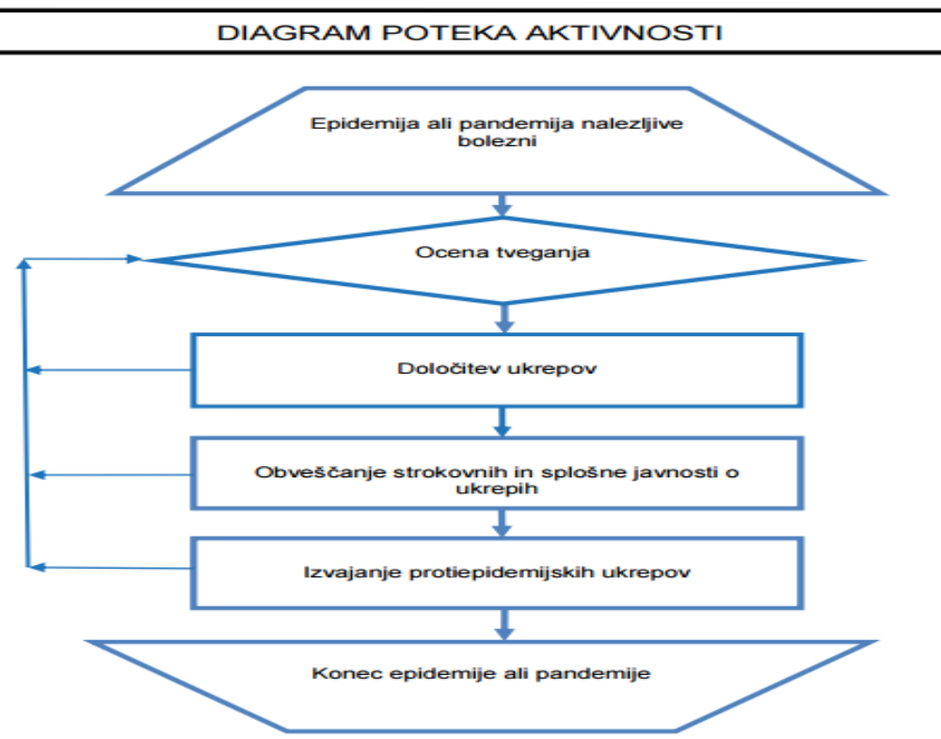

.

Mestna občina Murska Sobota s pomočjo sil ZRP (Zdravstveni dom Murska Sobota) pomaga NIJZ OE Murska Sobota pri vzorčenju in diagnostiki nalezljivih bolezni pri ljudeh. Pri izvedbi dekontaminacije, dezinfekcije, dezinsekcije in deratizacije pa bodo NLZOH-u pomagala prostovoljna gasilska društva Mestne občine Murska Sobota in druge pristojne organizacije (podjetja) v obsegu svojih zmogljivosti.

V kolikor Mestna občina Murska Sobota ne bi razpolagala s primernimi silami za ZRP, lahko za pomoč zaprosi regijo. O izvedenem ukrepu poroča Štabu CZ za Pomurje.

Pri izvajanju ukrepa biološka zaščita lahko pomagajo ekipe prve medicinske pomoči Območnega združenja RKS OZ Murska Sobota.

Pri razkuževanju javnih prostorov in površin, vozil in opreme NMP za bolnišnice in zdravstvene domove ter druge objekte, lahko sodelujejo gasilske enote in SV, ko obseg dela presega zmožnosti delovanja rednih služb.

O izvedenih ukrepih nato poročajo štabu CZ za Pomurje.

P – 3 | Pregled sil za zaščito, reševanje in pomoč
P – 4 | Podatki o organih, službah in enotah CZ
P – 5 | Seznam zbirališč sil za zaščito, reševanje in pomoč
P – 7 | Pregled javnih in drugih služb, ki opravljajo dejavnosti pomembne za ZIR
D - 1012 | Postopkovnik za določitev opreme in ukrepanje gasilcev v razmerah prisotnosti nalezljive bolezni

8.2.3 Prva pomoč in nujna medicinska pomoč

Prvo pomoč ob pojavu epidemije oziroma pandemije nalezljive bolezni pri ljudeh izvajajo ekipe prve pomoči CZ. Ekipa lahko glede na potrebe zdravstva sodeluje pri prevozu obolelih in dostavi materialno-tehničnih sredstev za vzpostavitev vstopnih točk (kontejnerji, šotori, merjenje temperature),
- negi obolelih in
- izvajanju sanitarno-higienskih in protiepidemijskih ukrepov za potrebe zdravstva.

Služba NMP se ob pojavu nalezljive bolezni pri ljudeh organizira in izvaja prilagojeno glede na predlagane ukrepe MZ za preprečevanje širjenja bolezni med zdravstvenimi delavci in osebami, ki rabijo pomoč, na primarni, sekundarni in terciarni ravni zdravstvene dejavnosti.
Razmeram primerno se organizira na način, da je zagotovljeno izvajanje nalog ekip NMP, ki so:
- NMP nuditi pacientu v najkrajšem mogočem času,
- zagotavljati neprekinjeno NMP,
- zagotavljati nujne prevoze obolelih oseb,
- v najkrajšem mogočem času prepeljati pacienta v javni zdravstveni zavod,
- upoštevati predpisane ukrepe za preprečevanje širjenja nalezljive bolezni,
- prijaviti nalezljivo bolezen, skladno z Zakonom o nalezljivih boleznih.

Zdravstveno varstvo prebivalcev na primarni ravni izvajajo javni zdravstveni zavodi - JZZ, ki pokrivajo svoje območje tudi s številnimi zdravstvenimi postajami, s ciljem, približati zdravstvene storitve prebivalcem. Celotna mreža izvajalcev primarnega zdravstvenega varstva, tako JZZ, kot koncesionarjev je pomemben vidik pri zgodnji zaznavi in obravnavi suma na nalezljivo bolezen.

V primeru večjega števila okuženih ali epidemije se prebivalci praviloma ne evakuirajo iz območja, ki ga je prizadela epidemija. Osnovno zdravstveno varstvo za te prebivalce še vedno izvajajo teritorialno pristojni zdravstveni zavodi, je pa nujno sistemsko zagotavljanje začetne prepoznave bolnikov s sumom na bolezen v lokalnem okolju. V ta namen se določi JZZ, ki predstavljajo t.i. vstopno točko za obravnavo bolnikov z nalezljivo boleznijo. V primeru večjega števila primerov okužb, lokalnih izbruhov ali ob razglasitvi epidemije, se dejavnost JZZ, kjer se izvaja obravnava bolnikov s sumom na nalezljivo bolezen koncentrira na vstopnih točkah.

Sile za ZRP lahko sodelujejo pri prevozu in dostavi materialno tehničnih sredstev za vzpostavitev vstopnih točk (kontejnerji, šotori… za potrebe zdravstva). Dispečerska služba zdravstva-DSZ opravlja funkcijo koordinatorja vseh prevozov okuženih in/ali obolelih oseb za nalezljivo bolezen, ne glede na to, ali je enota JZZ vključena v enotni sistem DSZ.

Njihove naloge so:
- sodelovanje pri prevozu in dostavi MTS
- merjenju temperature in
- izvajanju sanitarno-higienskih in protiepidemijskih ukrepov.

Mestna občina Murska Sobota ima nujno medicinsko pomoč (NMP) organizirano preko osnovnega zdravstvenega varstva v Zdravstvenem domu Murska Sobota, ki s svojo reševalno službo oskrbi bolnike ter jih po potrebi prepelje (napotuje) v splošne in specialistične bolnišnice (Splošna bolnišnica Murska Sobota).

Poročila o izvajanju nalog Mestna občina Murska Sobota posreduje štabu CZ za Pomurje.

P – 27 | Pregled zdravstvenih domov, zdravstvenih postaj in reševalnih postaj
P - 28 | Pregled splošnih in specialističnih bolnišnic

8.2.4 Pomoč ogroženim in prizadetim prebivalcem

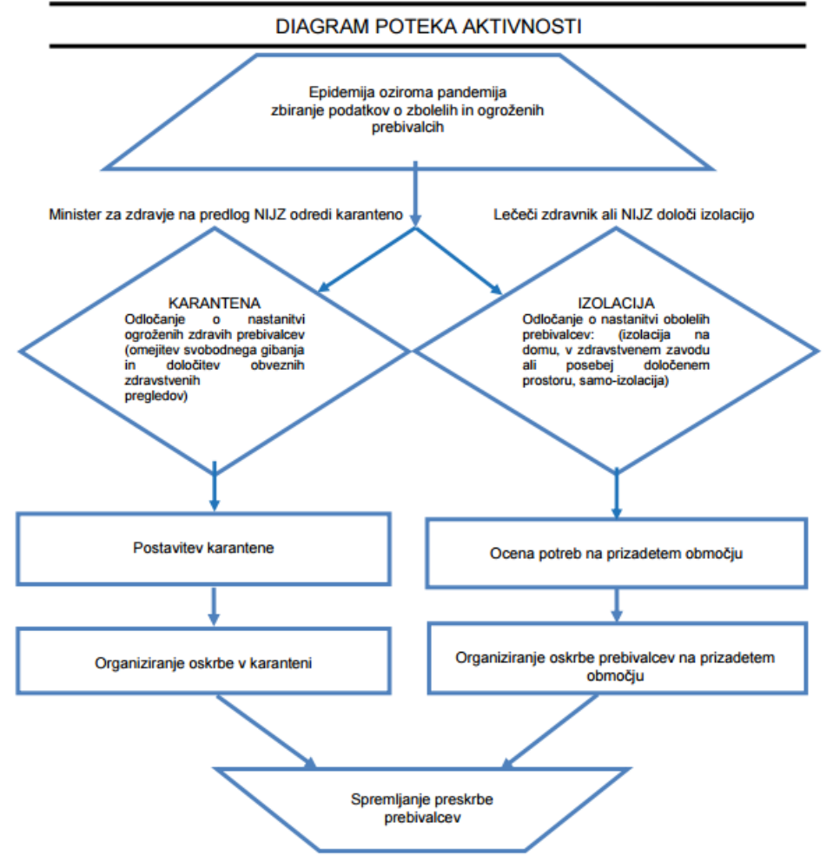
Osebe, za katere je odrejena osamitev ali karantena, se smejo prevažati samo na način in pod pogoji, ki onemogočajo širjenje okužbe. Način in pogoje prevoza določi minister, pristojen za zdravje.

V času pred in po epidemiji je za organizacijo in izvajanje osamitve (izolacije) pristojno MZ.
V razmerah epidemije v državi in povečanja števila oseb, ki potrebujejo karanteno in je ne morejo izvajati v kraju bivanja, oziroma, ko se karantena ne sme izvajati na domu ali v primeru odreditve skupinske karantene pri zagotavljanju objektov in oskrbi oseb sodeluje CZ na vseh ravneh organiziranja v skladu s priporočili in v sodelovanju z NIJZ in zdravstvom.

Ministrstvo, pristojno za zdravje opredeli pogoje, način izvedbe, sodelujoče in njihove pristojnosti, posamezne aktivnosti pristojnih ter nadzor nad izvajanjem karantene in pri tem sodeluje tako s Policijo in Civilno zaščito.

Občinske sile za ZRP oziroma Civilna zaščita Mestne občine Murska Sobota sodelujejo pri zagotavljanju logističnih storitev za osebe, ki so v karanteni ali osami (npr. oskrba s hrano, zdravili, zdravniškimi pripomočki in drugimi nujnimi življenjskimi potrebščinami) in zagotovijo oskrbo ranljivih skupin.

Sprejem, nastanitev in oskrba prizadetih (okuženih in s sumom na okužbo) prebivalcev je v pristojnosti poveljnika CZ občine. Poveljnik CZ MO MS po potrebi angažira pomoč s strani Rdečega križa Slovenije (RKS-OZ Murska Sobota) in Centra za socialno delo Pomurje, enota Murska Sobota V ta namen so določene lokacije in objekti za začasno nastanitev prebivalcev, članov reševalnih enot, medicinskega osebja, osebja iz doma starejših v kolikor ne poskrbi država objektov za izolacijo oz. karanteno.

Odgovorni iz prejšnjega odstavka za začasno nastanitev in oskrbo prizadetih prebivalcev
opravljajo:
- urejanje sprejemališč za prizadete (okuženi in sum na okužbo) prebivalce,
- nastanitev prizadetega prebivalstva,
- oskrba z najnujnejšimi življenjskimi potrebščinami, zdravili,
- zbiranje in razdeljevanje humanitarne pomoči.

Vlada RS lahko zaradi preprečevanja širjenja epidemije oziroma pandemije nalezljive bolezni odredi še druge posebne ukrepe (določi pogoje za potovanje v državo, prepove oziroma omeji gibanje prebivalstva na okuženih in ogroženih območjih, prepove zbiranje ljudi ter omeji promet posameznih vrst blaga in izdelkov). Pri izvajanju teh ukrepov lahko po potrebi sodelujejo sile za ZRP, Policija in enote SV.

Informacijska gradiva o nalezljivih boleznih pri ljudeh pripravi NIJZ. NIJZ poskrbi za vzpostavitev odprtega telefona za prebivalstvo, ki prebivalcem nudi informacije o preprečevanju širjenja nalezljivih bolezni pri ljudeh.

Stacionarij in nastanitvene enote RKS lahko pomagajo z oskrbovanjem in negovanjem obolelih ter posebno ogroženih prebivalcev. Nastanitveni center in mobilni stacionarij, ki ga postavi, vzdržuje in logistično oskrbuje URSZR v sodelovanju z RKS, omogoča zmogljivosti za oskrbo do 120 bolnikov ter hkrati lahko nudi tudi psihosocialno podporo. O uporabi stacionarija odloča Vlada RS na predlog ministra, pristojnega za preskrbo (na pobudo URSZR ali poveljnika CZ RS oziroma njegovega namestnika).

Službe za podporo po potrebi sodelujejo pri začasni nastanitvi in oskrbi ogroženih ter sprejemu in razdeljevanju sredstev mednarodne, človekoljubne in druge pomoči. Pri teh aktivnostih lahko pomagajo tudi krajevne skupnosti in mestne četrti.

Za izvajanje pomoči pri oskrbi ranljivih skupin se na občinski ravni vključijo tudi nevladne in humanitarne in druge organizacije. O načinu delovanja in nalogah, ki jih bodo izvajali se dogovorijo z lokalno skupnostjo.

Psihološko pomoč in podporo prebivalstvu ob epidemiji izvajajo deležniki, ki sodijo v pristojnost ministrstva, pristojnega za zdravje in Nacionalnega inštituta za javno zdravje v sodelovanj z nevladnimi organizacijami. Ob večjih potrebah lahko sodeluje tudi Služba za psihološko pomoč CZ.

Mestna občina Murska Sobota zagotavlja pomoč ogroženim in prizadetim prebivalcem glede na potrebe ter poroča Štabu CZ za Pomurje. Regija spremlja izvedbo naloge, se vključuje glede na potrebe občine in poroča poveljniku CZ RS.

P – 20 | Pregled sprejemališč za evakuirane prebivalce
P – 21 | Pregled objektov, kjer je možna začasna nastanitev ogroženih prebivalcev in njihove zmogljivosti, ter lokacije primerne za postavitev zasilnih prebivališč
P – 22 | Pregled organizacij, ki zagotavljajo prehrano
P – 24 | Pregled lokacij načrtovanih za potrebe zaščite in reševanja v občinskih prostorskih aktih
P – 25 | Pregled enot, služb in drugih operativnih sestavov društev in drugih nevladnih organizacij, ki sodelujejo pri reševanju
P – 26 | Pregled človekoljubnih organizacij
D – 1013 | Pregled centrov za socialno delo
D – 1015 | Usmeritve občinam pri organizaciji oskrbe prebivalcev v času epidemije oziroma pandemije
D - 1017 | Navodilo za izvajanje psihološke pomoči v razmerah epidemije oziroma pandemije

8.2.5. Zagotavljanje osnovnih pogojev za življenje

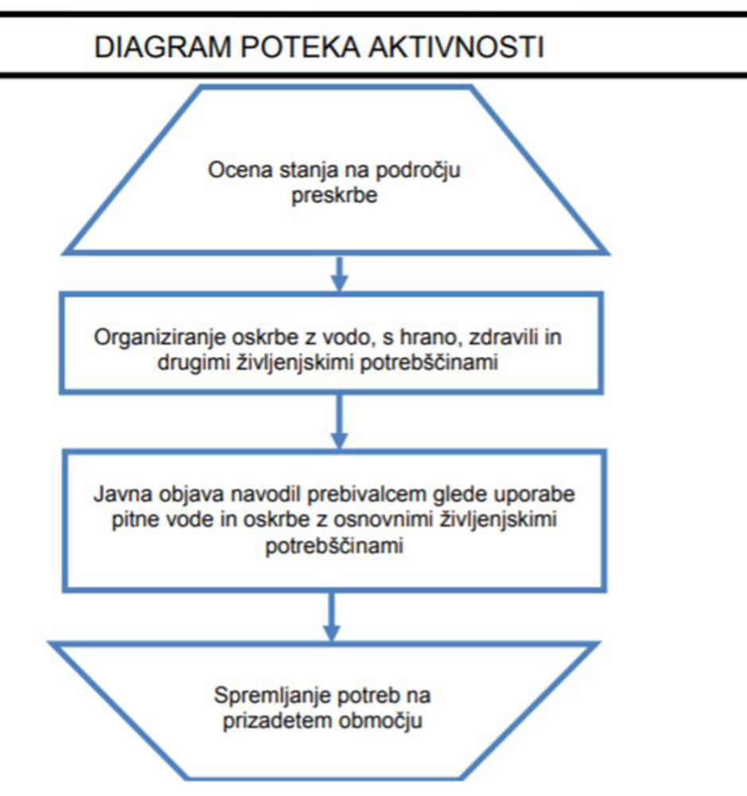

Zagotavljanje osnovnih pogojev za življenje ob pojavu epidemije oziroma pandemije nalezljive bolezni pri ljudeh obsega zagotovitev:
• nujne zdravstvene oskrbe ljudi in živali,
• nastanitev in oskrba zbolelih in ogroženih prebivalcev s pitno vodo, hrano, zdravili in drugimi osnovnimi življenjskimi potrebščinami,
• zagotavljanje delovanja nujne komunalne infrastrukture (npr. pitne vode, odvajanje in čiščenje komunalnih voda, odstranjevanje in ravnanje s komunalnimi odpadki, dobava elektrike, plina, daljinskega ogrevanja, IKT storitve, vzdrževanje javnih površin, zimska služba, pogrebna, gasilska služba, lekarniška dejavnost…),
• zagotavljanje delovanja storitev (prodaja prehrambenih artiklov za ljudi in domače živali …),
• pravilno ravnanje s posmrtnimi ostanki,
• pravilno ravnanje z odpadki in odplakami in
• pravilno ravnanje z infektivnimi odpadki.

Splošne in posebne zdravstvene ukrepe ter druge ukrepe za preprečevanje in obvladovanje nalezljivih bolezni pri ljudeh prekliče minister, pristojen za zdravje oziroma Vlada RS.

Za oskrbo obolelih (v izolaciji / karanteni) in ogroženih (starejši…) prebivalcev je MO MS dolžna, da organizira (skupaj s humanitarnimi in človekoljubnimi organizacijami) dobavo prehrane. RKS-OZ Murska Sobota zagotavlja prostovoljce za raznos živil do kritične populacije, vozila lahko zagotavlja občina, v kolikor jih organizacije nimajo, v kasnejši fazi se lahko vključi ostale nevladne organizacije in prostovoljce organizirane po krajevnih skupnostih in mestnih četrteh.

Oskrbo ogroženih prebivalcev (obolelih ljudi, ki jim je bila odrejena izolacija oz. karantena na njihovem domu ali starejših ljudi, ki sami ne morejo v trgovino) organizira Mestna občina Murska Sobota, izvajajo pa jo občinske javne službe in organizacije za socialno skrbstvo, otroško varstvo, šolstvo, varstvo invalidov, zdravstveno varstvo. Pri izvajanju teh nalog lahko sodelujejo tudi gasilske enote v občini.

Pri izvajanju tega ukrepa sodelujejo tudi prostovoljne in ostale organizacije in sicer:
- zdravstveno oskrbo ter nujno medicinsko pomoč zagotavlja- Zdravstveni dom Murska Sobota,
- psihološko pomoč- Center za socialno delo Pomurje - enota Murska Sobota,
- oskrba prebivalcev na domu – prostovoljci (Klub prekmurskih študentov, Ehopodpornica, Župnijska
Karitas, fundacija Anina zvezdica ter druge humanitarne in človekoljubne organizacije.
- zbiranje in razdeljevanje humanitarne pomoči (oblačila in ostala oprema) pa RKS OZ Murska Sobota.

Za oskrbo pomoči potrebnih z osnovnimi življenjskimi potrebščinami in zdravili se pripravi poseben obrazec, iz katerega je razviden naročnik, artikli, ki bodo dostavljeni, datum in ura dostave ter dostavljalec. Dostava se bo vršila do zaprtih vrat naročnika, saj se s tem zmanjša možnost prenosa okužbe.

V primeru zaprtja šol in vrtcev Mestna občina Murska Sobota in CZ MO MS zagotavljata nujno varstvo za otroke zaposlenih in angažiranih v silah zaščite in reševanja.
V primeru zaprtja otroških igrišč, Policijska postaja Murska Sobota in Mestni inšpektorat-redarska služba izvajata poostren nadzor z namenom preprečevanja zbiranja rizičnih skupin zaradi možnosti prenosa okužb. Prav tako se izvaja poostren nadzor na področju Zdravstvenega doma in v strnjenih naseljih.

Sklep o preklicu izvajanja zaščitnih ukrepov in nalog ZRP sprejme poveljnik CZ oz. njegov namestnik.

Naloga občine je, da v primeru potrebe zagotovi izvedbo navedenih nalog.

P – 24 | Pregled enot, služb in drugih operativnih sestavov društev in drugih nevladnih organizacij, ki sodelujejo pri reševanju
P – 25 | Pregled človekoljubnih organizacij
P – 26 | Pregled centrov za socialno delo
P – 27 | Pregled zdravstvenih domov, zdravstvenih postaj in reševalnih postaj
P – 28 | Pregled splošnih in specialističnih bolnišnic
P – 29 | Pregled veterinarskih organizacij
D – 20 | Vzorec sklepa o preklicu aktiviranja načrta ZiR ob nesreči

9. OSEBNA IN VZAJEMNA ZAŠČITA

Osebna in vzajemna zaščita obsega vse aktivnosti, ki jih prebivalci izvajajo za preprečevanje širjenja epidemije oziroma pandemije nalezljive bolezni pri ljudeh, za njihovo zdravje in življenje.

Mestna občina Murska Sobota skrbi za organiziranje, vzpodbujanje in usmerjanje osebne in vzajemne zaščite na območju občine. Mestna občina Murska Sobota skrbi za usposabljanje prebivalcev za osebno in vzajemno zaščito kot neobvezno obliko usposabljanja.

Občani izvajajo v okviru osebne in vzajemne zaščite naslednje aktivnosti:
• organizirajo in izvajajo ukrepe za osebno in vzajemno zaščito (samozaščito, samopomoč in vzajemno pomoč),
• nabavljajo sredstva in opremo za osebno in skupinsko zaščito ob naravnih in drugih nesrečah, − izvajajo ukrepe za zaščito, reševanje in pomoč.

Poleg delovanja zdravstvene službe lahko tudi prebivalci sami veliko naredijo za preprečevanje širjenja epidemije oziroma pandemije nalezljive bolezni pri ljudeh, na primer:
• s higienskim umivanjem rok in higienskim ravnanjem ob kašljanju in kihanju,
• z razkuževanjem rok, bivalnih prostorov,
• s samoizolacijo v primeru nalezljivih bolezni,
• s pravilnim ravnanjem z živili in pravilno pripravo hrane,
• z izogibanjem stika z bolnimi živalmi,
• s primerno obleko, obutvijo in uporabo ustrezne varovalne opreme in posebnih zaščitnih sredstev,
• spravilnim ravnanjem z infektivnimi odpadki,
• s pravočasnim cepljenjem z upoštevanjem varne spolnosti in
• z ohranjanjem razdalje.

S cepljenjem in uporabo sredstev za osebno zaščito ter z doslednim upoštevanjem navodil, ki jih po sredstvih javnega obveščanja sporočajo strokovne službe, lahko prebivalci učinkovito zmanjšajo pojav bolezni pri ljudeh. Da bi lahko prebivalci učinkovito izvajali ukrepe in naloge za zaščito svojega zdravja in življenja, morajo biti temeljito seznanjeni z boleznijo, njeno nevarnostjo ter vsemi možnimi in potrebnimi zaščitnimi ukrepi. Kadar je zaradi pojava nalezljive bolezni pri ljudeh ogroženo življenje ljudi, skrbi za organiziranje, razvijanje in usmerjanje osebne in vzajemne zaščite MZ ob strokovni podpori NIJZ. NIJZ pripravi informacijska gradiva (navodila in priporočila) o nalezljivih boleznih pri ljudeh za splošno javnost in za posebno ranljive populacije, poskrbi za distribucijo navodil in priporočil, spremlja njihovo upoštevanje ter prilagaja navodila in distribucijo za njihovo največjo učinkovitost.

NIJZ poskrbi tudi za vzpostavitev odprtega telefona za prebivalstvo, ki prebivalcem nudi informacije o preprečevanju širjenja nalezljivih bolezni pri ljudeh. NIJZ vsa navodila in priporočila o nalezljivih boleznih pri ljudeh objavlja tudi na svoji spletni strani(www.nijz.si) in URSZR (www.gov.si).

D – 1017 | Navodilo prebivalcem za ravnanje ob pojavu nalezljive bolezni

10 RAZLAGA POJMOV IN OKRAJŠAV

10.1 Razlaga pojmov

Izbruh je pojav več primerov nalezljive bolezni kot pričakovano na določenem območju, v določenem časovnem obdobju in v določeni skupini ljudi.
Epidemija je pojav tolikšnega števila primerov nalezljive bolezni ali tako velikega izbruha, ki po številu prizadetih oseb ali velikosti prizadetega območja pomembno presega običajno stanje in predstavlja tveganje za večji del prebivalstva in zahteva takojšnje ukrepanje.

Pandemija je pojav, ko se okužba razširi na več celin. Do pandemije pride, kadar se v okolju pojavi nov povzročitelj nalezljive bolezni, s katerim se ljudje še nikoli niso srečali in so zato zanj bolj dovzetni. Povzročitelj ima dobro sposobnost širjenja med ljudmi, zato se jih lahko okuži veliko. Navadno se pandemija pojavlja v več valovih, ki so po svojih značilnostih med seboj lahko povsem različni.

Nesreča je po Zakonu o varstvu pred naravnimi in drugimi nesrečami dogodek ali vrsta dogodkov, povzročenih po nenadzorovanih naravnih in drugih silah, ki prizadenejo oziroma ogrozijo življenje ali zdravje ljudi, živali ter premoženje, povzročijo škodo na kulturni dediščini in okolju v takem obsegu, da je za njihov nadzor in obvladovanje potrebno uporabiti posebne ukrepe, sile in sredstva, ker ukrepi redne dejavnosti, sile in sredstva ne zadostujejo.

Okuženo območje je po Zakonu o nalezljivih boleznih območje, na katerem je ugotovljen eden ali več virov okužbe in na katerem so možnosti za širjenje okužbe.

Ogroženo območje je po Zakonu o nalezljivih boleznih območje, na katero se lahko prenese nalezljiva bolezen z okuženega območja in na katerem so možnosti za širjenje okužbe.

Zoonoze so bolezni ali okužbe, ki se na različne načine prenašajo z divjih ali domačih živali (vretenčarjev) na človeka in s človeka na živali.

10.2 Seznam okrajšav

CORS – Center za obveščanje Republike Slovenije
CZ – Civilna zaščita
CZ RS – Civilna zaščita Republike Slovenije
DLC – Državni logistični center
ELME - Ekološki laboratorij z mobilno enoto
IRSVNDN - Inšpektorat Republike Slovenije za varstvo pred naravnimi in drugimi nesrečami
JRKBO - Enota za jedrsko, radiološko, kemično in biološko obrambo
MEEL - Mobilna enota z ekološkim laboratorijem
MO MS – Mestna občina Murska Sobota
MZ - Ministrstvo za zdravje
NIJZ - Nacionalni inštitut za javno zdravje
NIJZ/CNB - Nacionalni inštitut za javno zdravje/Center za nalezljive bolezni
NLZOH - Nacionalni laboratorij za zdravje, okolje in hrano
NMP – Nujna medicinska pomoč
PGD – Prostovoljno gasilsko društvo
ReCO - Regijski center za obveščanje
RLC – Regijski logistični center
RKB zaščita - Radiološka, kemična in biološka zaščita
RS - Republika Slovenija
RKS - Rdeči križ Slovenije
OZ – Območno združenje
STA - Slovenska tiskovna agencija
SV - Slovenska vojska
SZO - Svetovna zdravstvena organizacija
URSZR - Uprava Republike Slovenije za zaščito in reševanje
UKOM - Urad Vlade RS za komuniciranje
USZS - Urad Vlade RS za Slovence v zamejstvu in po svetu
UVHVVR - Uprava za varno hrano, veterinarstvo in varstvo rastlin
ZA-RE - Radijske zveze v sistemu zaščite in reševanja
ZiR - Zaščita in reševanje
ZIRS - Zdravstveni inšpektorat Republike Slovenije
ZRP - Zaščita, reševanje in pomoč

11. PRILOGE IN DODATKI

11.1 Skupne priloge

P – 1 | Podatki o poveljniku, namestniku poveljnika in članih štaba civilne zaščite
P – 2 | Podatki o dežurnih osebah v občini
P – 3 | Pregled sil za zaščito, reševanje in pomoč
P – 4 | Podatki o organih, službah in enotah CZ
P – 5 | Seznam zbirališč za ZRP
P – 6 | Pregled osebne in skupne opreme ter sredstev pripadnikov enot za ZRP
P – 7 | Pregled javnih in drugih služb, ki opravljajo dejavnosti pomembne za ZIR
P – 11 | Pregled gasilskih enot s podatki o poveljnikih in namestnikih poveljnikov
P - 14 | Obrazec – zahtevek za državno pomoč
P – 15 | Podatki o odgovornih osebah, ki se jih obvešča ob nesreči
P – 18 | Seznam medijev, ki bodo posredovali obvestilo o izvedenem alarmiranju in napotke za izvajanje zaščitnih ukrepov
P – 20 | Pregled sprejemališč za evakuirane prebivalce
P – 21 | Pregled objektov, kjer je možna začasna nastanitev ogroženih prebivalcev in njihove zmogljivosti, ter lokacije primerne za postavitev zasilnih prebivališč
P – 22 | (Pregled organizacij, ki zagotavljajo prehrano
P – 23 | Pregled lokacij načrtovanih za potrebe zaščite in reševanja v občinskih prostorskih aktih
P – 24 | Pregled enot, služb in drugih operativnih sestavov društev in drugih nevladnih organizacij, ki sodelujejo pri reševanju

11.2 Posebne priloge

P - 1000 | Evidenčni list o vzdrževanju načrta
P – 1001 | Ocena ogroženosti v primeru naravnih in drugih nesreč v Mestni občini Murska Sobota
P – 1002 | Pregled – ocena potrebnih sil in sredstev ZRP

11.3 Skupni dodatki

D -1 | Načrt dejavnosti MO MS ob naravnih in drugih nesrečah
D – 14 | Vzorec odredbe o aktiviranju sil in sredstev za ZRP
D – 19 | Vzorec sklepa o aktiviranju načrta ZiR ob nesreči
D – 20 | Vzorec sklepa o preklicu izvajanja zaščitnih ukrepov in nalog ZRP
D - 21 | Načrt dejavnosti občinske uprave Mestne občine Murska Sobota ob naravnih in drugih nesrečah

11.4 Posebni dodatki

D – 1002 | Navodilo za ravnanje z infektivnimi trupli
D – 1003 | Usmeritve za določitev upravičenih stroškov nosilcev načrtovanja za izvajanje nalog iz načrta
D – 1004 | Merila za nagrajevanje prostovoljcev
D – 1008 | Načrt sodelovanja ZRP na občinski in državni ravni za izvajanje karantene oziroma izolacije
D – 1009 | Navodila RKS za člane ekip PP za izvajanje nalog ob epidemiji
D – 1010 | Priporočila za postopanje z umrlim s COVID-19
D – 1011 | Higienska priporočila za preprečevanje okužb z novim korona virusom za pogrebno in pokopališko dejavnost
D – 1000 | Evidenčni list o vzdrževanju načrta
P – 1000 | Ocena ogroženosti v primeru naravnih in drugih nesreč v Mesti občini Murska Sobota
P – 1001 | Pregled – ocena potrebnih sil in sredstev ZRP
P – 1002 | Ocena tveganja za nevarnosti biološkega, kemičnega, okolijskega in neznanega izvora na zdravje ljudi (MZ)
P – 1003 | Načrt pripravljenosti zdravstva na epidemije/pandemijo nalezljive bolezni v Sloveniji (MZ)
P – 1007 | Načrt pripravljenosti na pandemijo gripe na področju zdravstva
D – 1012 | Postopkovnik za določitev opreme in ukrepanje gasilcev v razmerah prisotnosti nalezljive bolezni
D – 1013 | Usmeritve občinam pri organizaciji oskrbe prebivalcev v času epidemije oziroma pandemije
D – 1015 | Navodilo za izvajanje psihološke pomoči v razmerah epidemije oziroma pandemije
D – 1017 | Navodilo prebivalcem za ravnanje ob pojavu nalezljive bolezni
D – 1020 | Seznam lokacij primernih za izolacijo
D – 1021 | Pogoji, ki jih mora izpolnjevati objekt namenjen za nastanitev oseb v izolaciji
D – 1023 | Navodila za osebe, ki so napotene v izolacijo
D – 1024 | Potrebna MTS za izvedbo izolacije
D - 1027 | Seznam lokacij primernih za karanteno
D – 1028 | Pogoji, ki jih mora izpolnjevati objekt namenjen za nastanitev oseb v karanteni
D – 1029 | Vzorec pogodbe z izvajalcem karantene
D – 1030 | Navodila za osebe, ki so napotene v karanteno
D – 1031 | Potrebna MTS za izvedbo karantene
D – 1032 | Priporočila za pripravo objekta za karanteno, ravnanje osebja in nastanjenih v karanteni (NIJZ)

